**BỘ CÔNG THƯƠNG**

**TRƯỜNG ĐẠI HỌC CÔNG NGHIỆP TP.HCM**



**QUẢN LÝ TOUR DU LỊCH SUNFLOWER**

***Nhóm 17 - Sinh viên thực hiện***

1. Đỗ Đạt Đức – 18040671
2. Lê Võ Hửu Thái – 18045551
3. Lê Nguyễn Thành Vinh – 180536

# MỤC LỤC

MỤC LỤC 1

DANH MỤC CÁC HÌNH VẼ 4

DANH MỤC CÁC BẢNG BIỂU 7

CHƯƠNG 1 : GIỚI THIỆU ĐỀ TÀI 8

1.1 Yêu cầu đề tài 8

1.2 Mô tả yêu cầu chức năng 8

CHƯƠNG 2 : PHÂN TÍCH ỨNG DỤNG 9

2.1 Phân tích yêu cầu bằng UML 9

2.1.1 Use case tổng quát 9

2.1.2 Danh sách tác nhân và mô tả 10

2.1.3 Danh sách các tình huống hoạt động (use case) 10

2.1.4 Tình huống hoạt động 11

*2.1.4.1 Đặc tả use case “Đăng nhập”* 11

*2.1.4.2 Đặc tả use case “Đăng xuất”* 13

*2.1.4.3 Đặc tả use case “Thêm tour”* 16

*2.1.4.4 Đặc tả use case “Sửa tour”* 19

*2.1.4.5 Đặc tả use case “Xem danh sách tour”* 22

*2.1.4.6 Đặc tả use case “Tìm kiếm tour”* 23

*2.1.4.7 Đặc tả use case “Tìm kiếm địa danh”* 24

*2.1.4.8 Đặc tả use case “Sửa địa danh”* 26

*2.1.4.9 Đặc tả use case “Hiển thị danh sách địa danh”* 28

*2.1.4.10 Đặc tả use case “Thêm địa danh”* 30

*2.1.4.11 Đặc tả use case “Thêm khách hàng”* 32

*2.1.4.12 Đặc tả use case “Sửa khách hàng”* 35

*2.1.4.13 Đặc tả use case “Tìm kiếm khách hàng”* 38

*2.1.4.14 Đặc tả use case “Hiển thị danh sách khách hàng”* 40

*2.1.4.15 Đặc tả use case “Đặt vé”* 42

*2.1.4.16 Đặc tả use case “Xem danh sách vé”* 46

*2.1.4.17 Đặc tả use case “Thêm hướng dẫn viên”* 48

*2.1.4.18 Đặc tả use case “Sửa hướng dẫn viên”* 51

*2.1.4.19 Đặc tả use case “Tìm hướng dẫn viên”* 54

*2.1.4.20 Đặc tả use case “Xem danh sách hướng dẫn viên”* 56

*2.1.4.21 Đặc tả use case “Thêm nhân viên”* 58

*2.1.4.22 Đặc tả use case “Sửa nhân viên”* 60

*2.1.4.23 Đặc tả use case “Tìm kiếm nhân viên”* 63

*2.1.4.24 Đặc tả use case “Xem danh sách nhân viên”* 64

*2.1.4.25 Đặc tả use case “Thống kê doanh thu theo quý”* 66

*2.1.4.26 Đặc tả use case “Thống kê doanh thu theo ngày”* 67

2.1.5 Sơ đồ luồng màn hình 70

2.1.6 Sơ đồ lớp (Class Diagram) 71

2.1.7 Sơ đồ cơ sở dữ liệu 72

CHƯƠNG 3 : XÂY DỰNG ỨNG DỤNG 73

3.1 Giao diện đăng nhập 73

3.2 Giao diện trang chủ 73

3.3 Giao diện đặt vé 74

3.4 Giao diện quản lý vé 74

3.5 Giao diện quản lý tour 75

3.6 Giao diện quản lý khách hàng 75

3.7 Giao diện quản lý nhân viên 76

3.8 Giao diện quản lý hướng dẫn viên 76

3.9 Giao diện quản lý địa danh 77

3.10 Giao diện quản lý thống kê 77

3.11 Giao diện đặt vé 78

3.12 Giao diện thêm tour 79

3.13 Giao diện sửa thông tin khách hàng 80

CHƯƠNG 4 : KẾT LUẬN 81

4.1 Kết quả đạt được 81

CHƯƠNG 5 : TÀI LIỆU THAM KHẢO 82

# DANH MỤC CÁC HÌNH VẼ

Hình 2.1 Use case tổng quát 8

Hình 2.2 Sơ đồ Activity chức năng “Đăng nhập” 11

Hình 2.3 Sơ đồ sequence chức năng “Đăng nhập” 12

Hình 2.4 Sơ đồ Activity chức năng "Đăng xuất" 14

Hình 2.5 Sơ đồ sequence chức năng “Đăng xuất” 15

Hình 2.6 Sơ đồ Activity chức năng “Thêm tour” 17

Hình 2.7 Sơ đồ sequence chức năng “Thêm tour” 18

Hình 2.8 Sơ đồ Activity chức năng “Sửa tour” 20

Hình 2.9 Sơ đồ sequence chức năng “Sửa tour” 21

Hình 2.10 Sơ đồ Activity chức năng “Tìm kiếm tour” 23

Hình 2.11 Sơ đồ sequence chức năng “Tìm kiếm tour” 23

Hình 2.12 Sơ đồ Activity chức năng “Tìm kiếm địa danh” 24

Hình 2.13 Sơ đồ sequence chức năng “Tìm kiếm địa danh” 25

Hình 2.14 Sơ đồ Activity chức năng “Sửa địa danh” 26

Hình 2.15 Sơ đồ sequence chức năng “Sửa địa danh” 27

Hình 2.16 Sơ đồ Activity chức năng “Hiển thị danh sách địa danh” 28

Hình 2.17 Sơ đồ sequence chức năng “Hiển thị danh sách địa danh” 29

Hình 2.18 Sơ đồ Activity chức năng “Thêm địa danh” 30

Hình 2.19 Sơ đồ sequence chức năng “Thêm địa danh” 31

Hình 2.20 Sơ đồ Activity chức năng “Thêm khách hàng” 33

Hình 2.21 Sơ đồ sequence chức năng “Thêm khách hàng” 34

Hình 2.22 Sơ đồ Activity chức năng “Sửa khách hàng” 36

Hình 2.23 Sơ đồ sequence chức năng “Sửa khách hàng” 37

Hình 2.24 Sơ đồ Activity chức năng “Tìm kiếm khách hàng” 38

Hình 2.25 Sơ đồ sequence chức năng “Tìm kiếm khách hàng” 39

Hình 2.26 Sơ đồ Activity chức năng “Hiển thị danh sách khách hàng” 40

Hình 2.27 Sơ đồ sequence chức năng “Hiển thị danh sách khách hàng” 41

Hình 2.28 Sơ đồ Activity chức năng “Đặt vé” 43

Hình 2.29 Sơ đồ sequence chức năng “Đặt vé” 44

Hình 2.30 Sơ đồ activity chức năng “Xem danh sách vé” 46

Hình 2.31 Sơ đồ sequence chức năng “Xem danh sách vé 47

Hình 2.32 Sơ đồ Activity chức năng “Thêm hướng dẫn viên” 49

Hình 2.33 Sơ đồ sequence chức năng “Thêm hướng dẫn viên” 50

Hình 2.34 Sơ đồ Activity chức năng “Sửa hướng dẫn viên” 52

Hình 2.35 Sơ đồ sequence chức năng “Sửa hướng dẫn viên” 53

Hình 2.36 Sơ đồ Activity chức năng “Tìm hướng dẫn viên” 54

Hình 2.37 Sơ đồ sequence chức năng “Tìm hướng dẫn viên” 55

Hình 2.38 Sơ đồ Activity chức năng “Xem danh sách hướng dẫn viên” 56

Hình 2.39 Sơ đồ sequence chức năng “Xem danh sách hướng dẫn viên” 57

Hình 2.40 Sơ đồ Activity chức năng “Thêm nhân viên” 58

Hình 2.41 Sơ đồ sequence chức năng “Thêm nhân viên” 59

Hình 2.42 Sơ đồ Activity chức năng “Sửa nhân viên” 61

Hình 2.43 Sơ đồ sequence chức năng “Sửa nhân viên” 61

Hình 2.44 Sơ đồ Activity chức năng “Tìm kiếm nhân viên” 63

Hình 2.45 Sơ đồ sequence chức năng “Tìm kiếm nhân viên” 63

Hình 2.46 Sơ đồ Activity chức năng “Hiển thị danh sách nhân viên” 64

Hình 2.47 Sơ đồ sequence chức năng “Hiển thị danh sách nhân viên” 65

Hình 2.48 Sơ đồ Activity chức năng “Thống kê doanh thu theo quý” 66

Hình 2.49 Sơ đồ sequence chức năng “Thống kê doanh thu theo quý” 66

Hình 2.50 Sơ đồ Activity chức năng “Thống kê doanh thu theo ngày” 67

Hình 2.51 Sơ đồ sequence chức năng “Thống kê doanh thu theo ngày” 68

Hình 2.52 Sơ đồ luồng màn hình 69

Hình 2.53 Sơ đồ lớp 70

Hình 2.54 Sơ đồ cơ sở dữ liệu 71

Hình 3.1 Giao diện đăng nhập 72

Hình 3.2 Giao diện trang chủ 72

Hình 3.3 Giao diện đặt vé 73

Hình 3.4 Giao diện quản lý vé 73

Hình 3.5 Giao diện quản lý tour 74

Hình 3.6 Giao diện quản lý khách hàng 74

Hình 3.7 Giao diện quản lý nhân viên 75

Hình 3.8 Giao diện quản lý hướng dẫn viên 75

Hình 3.9 Giao diện quản lý địa danh 76

Hình 3.10 Giao diện quản lý thống kê 76

Hình 3.11 Giao diện đặt vé 77

Hình 3.12 Giao diện thêm tour 78

Hình 3.13 Giao diện sửa thông tin khách hàng 79

# DANH MỤC CÁC BẢNG BIỂU

Bảng 2.1 Danh sách tác nhân và mô tả 8

Bảng 2.2 Danh sách các tình huống hoạt động 9

Bảng 2.3 Đặc tả use case “Đăng nhập” 10

Bảng 2.4 Đặc tả use case “Đăng xuất” 12

Bảng 2.5 Đặc tả use case "Thêm tour" 15

Bảng 2.6 Đặc tả use case “Sửa tour” 18

Bảng 2.7 Đặc tả use case “Tìm kiếm tour” 21

Bảng 2.8 Đặc tả use case “Tìm kiếm địa danh” 23

Bảng 2.9 Đặc tả use case “Sửa địa danh” 25

Bảng 2.10 Đặc tả use case “Hiển thị danh sách địa danh” 27

Bảng 2.11 Đặc tả use case “Thêm địa danh” 29

Bảng 2.12 Đặc tả use case “Thêm khách hàng” 31

Bảng 2.13 Đặc tả use case “Sửa khách hàng” 34

Bảng 2.14 Đặc tả use case “Tìm kiếm khách hàng” 37

Bảng 2.15 Đặc tả use case “Hiển thị danh sách khách hàng” 39

Bảng 2.16 Đặc tả use case “Đặt vé” 41

Bảng 2.17 Đặc tả usecase “Xem danh sách vé” 45

Bảng 2.18 Đặc tả use case “Thêm hướng dẫn viên” 47

Bảng 2.19 Đặc tả use case “Sửa hướng dẫn viên” 50

Bảng 2.20 Đặc tả use case “Tìm hướng dẫn viên” 53

Bảng 2.21 Đặc tả use case “Xem danh sách hướng dẫn viên” 55

Bảng 2.22 Đặc tả use case “Thêm nhân viên” 57

Bảng 2.23 Đặc tả use case “Sửa nhân viên” 59

Bảng 2.24 Đặc tả use case “Tìm kiếm nhân viên” 61

Bảng 2.25 Đặc tả use case “Xem danh sách nhân viên” 63

Bảng 2.26 Đặc tả use case “Thống kê doanh thu theo quý” 64

Bảng 2.27 Đặc tả use case “Thống kê doanh thu theo ngày” 66

# : GIỚI THIỆU ĐỀ TÀI

## Yêu cầu đề tài

Chương trình gồm thông tin giới thiệu danh mục các tuyến/chuyến và địa điểm du lịch, thông tin này sẽ được phân loại địa phương, theo ngày lên lịch chuyến đi của công ty. Ví dụ như địa điểm Phú Quốc, Hạ Long, Sa Pa có các chuyến đi vào các ngày X cụ thể.

Chương trình cho phép truy tìm thông tin về chuyến/tuyến/địa điểm du lịch theo tên, theo ngày (nếu trường hợp số lượng nhiều thì cần chia thành nhiều nhóm kết quả).

Về phía công ty, nhân viên công ty cần hiệu chỉnh thông tin tuyến/chuyến/ địa điểm du lịch, cập nhật các hình ảnh giới thiệu các địa điểm. Ngoài ra nhân viên còn xử lý việc đặt vé và yêu cầu cung cấp tài khoản của khách hàng.

## Mô tả yêu cầu chức năng

Ứng dụng cho phép quản lý tour du lịch với các chức năng quản lý khác:

* Cho phép quản lý thông tin khách hàng.
* Cho phép quản lý thông tin nhân vieen và hướng dẫn viên.
* Cho phép đặt vé.
* Cho phép thống kê.
* Chức năng đăng nhập, đăng xuất

# : PHÂN TÍCH ỨNG DỤNG

## Phân tích yêu cầu bằng UML

### Use case tổng quát

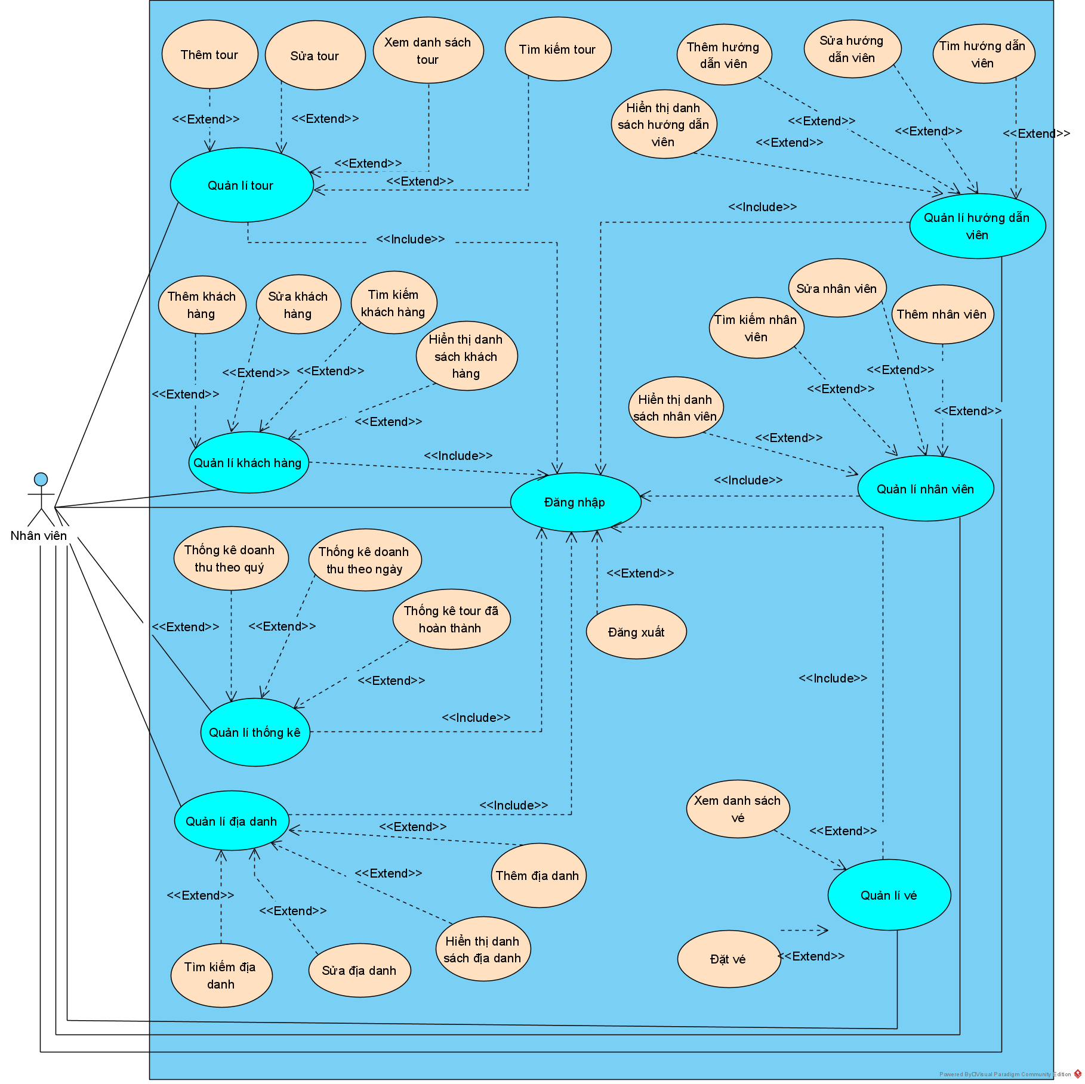

Hình 2.1 Use case tổng quát

### Danh sách tác nhân và mô tả

|  |  |
| --- | --- |
| Tác nhân | Mô tả tác nhân |
| Người dùng | Người dùng được phép thực hiện các chức năng: đăng nhập, thực hiện đặt vé, thêm tour, sửa tour, tìm kiếm tour, xem danh sách khách hàng, thêm khách hàng, sửa khách hàng, thêm nhân viên, sửa nhân viên, xem danh sách nhân viên, thêm hướng dẫn viên, sửa hướng dẫn viên, xem danh sách hướng dẫn viên, thống kê. |

Bảng 2.1 Danh sách tác nhân và mô tả

### Danh sách các tình huống hoạt động (use case)

|  |  |
| --- | --- |
| ID | Tên Use case |
| UC01 | Đăng nhập |
| UC02 | Đăng xuất |
| UC03 | Thêm tour |
| UC04 | Sửa tour |
| UC05 | Xem danh sách tour |
| UC06 | Tìm kiếm tour |
| UC07 | Tìm kiếm địa danh |
| UC08 | Sửa địa danh |
| UC09 | Hiển thị danh sách địa danh |
| UC10 | Thêm địa danh |
| UC11 | Thêm khách hàng |
| UC12 | Sửa khách hàng |
| UC13 | Tìm kiếm khách hàng |
| UC14 | Hiển thị danh sách khách hàng |
| UC15 | Đặt vé |
| UC16 | Xem danh sách vé |
| UC17 | Thêm hướng dẫn viên |
| UC18 | Sửa hướng dẫn viên |
| UC19 | Tìm hướng dẫn viên |
| UC20 | Xem danh sách hướng dẫn viên |
| UC21 | Thêm nhân viên |
| UC22 | Sửa nhân viên |
| UC23 | Tìm kiếm nhân viên |
| UC24 | Xem danh sách nhân viên |
| UC25 | Thống kê doanh thu theo quý |
| UC26 | Thống kê doanh thu theo ngày |

Bảng 2.2 Danh sách các tình huống hoạt động

### Tình huống hoạt động

#### *Đặc tả use case “Đăng nhập”*

|  |  |
| --- | --- |
| **Use case: UC01_Đăng nhập** | |
| **Mục đích:** | Đăng nhập |
| **Mô tả:** | Nhân viên thực hiện chức năng đăng nhập |
| **Tác nhân:** | Nhân viên |
| **Điều kiện trước:** | Nhân viên phải có tài khoản trước |
| **Điều kiện sau:** | Hiển thị trang chủ |
| **Luồng sự kiện chính (Basic flows)** | |
| **Tác nhân** | **Hệ thống** |
| 1. Nhân viện chạy chương trình |  |
|  | 1. Hệ thống hiển thị giao diện đăng nhập |
| 1. Nhân viên nhập thông tin đăng nhập |  |
|  | 1. Hệ thống kiểm tra thông tin đăng nhập |
|  | 1. Hệ thống hiển thị giao diện trang chủ |
| **Luồng sự kiện phụ (Alternative Flows):** | |
| **Tác nhân** | **Hệ thống** |
|  | 4.1 Hệ thống thông báo tài khoản hoặc mật không chính xác |
| 4.2 Nhân viên chọn OK |  |
|  | 4.3 Hệ thống quay trở về bước 2 |

Bảng 2.3 Đặc tả use case “Đăng nhập”

* **Sơ đồ Activity chức năng “Đăng nhập”:**

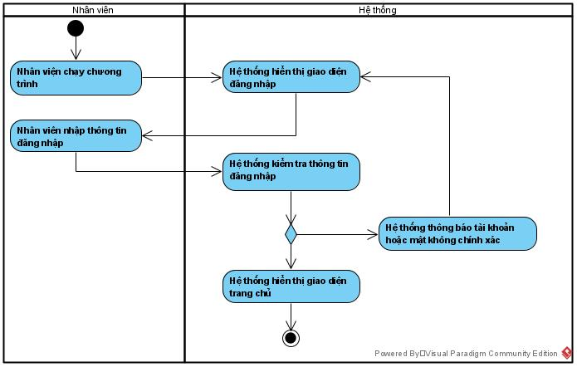

Hình 2.2 Sơ đồ Activity chức năng “Đăng nhập”

* **Sơ đồ sequence chức năng “Đăng nhập”:**

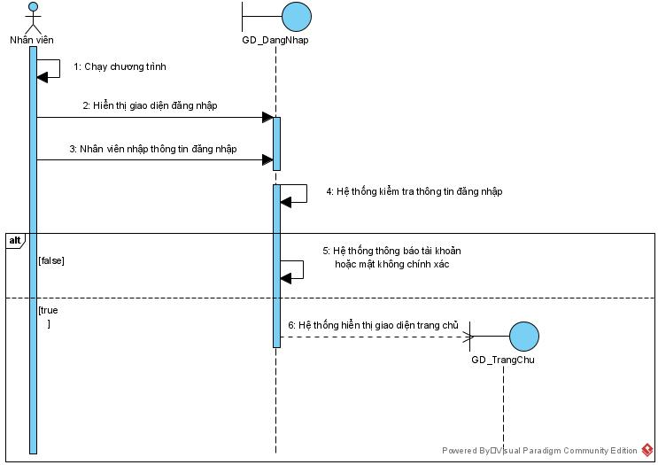

Hình 2.3 Sơ đồ sequence chức năng “Đăng nhập”

#### *Đặc tả use case “Đăng xuất”*

|  |  |
| --- | --- |
| **Use case: UC02_Đăng xuất** | |
| **Mục đích:** | Đăng xuất khỏi hệ thống |
| **Mô tả:** | Nhân viên thực hiện chức năng đăng xuất |
| **Tác nhân:** | Nhân viên |
| **Điều kiện trước:** | Nhân viên phải đăng nhập thành công vào hệ thống |
| **Điều kiện sau:** | Nhân viên thoát ra khỏi hệ thống |
| **Luồng sự kiện chính (Basic flows)** | |
| **Tác nhân** | **Hệ thống** |
| 1. Nhân viên đăng nhập thành công |  |
|  | 1. Hệ thống hiển thị giao diện trang chủ |
| 1. Nhân viện chọn chức năng đăng xuất |  |
|  | 1. Hệ thống hiển thị thông báo nhắc nhở |
| 1. Nhân viên chọn YES |  |
|  | 1. Hệ thống hiển thị giao diện đăng nhập |
| **Luồng sự kiện phụ (Alternative Flows):** | |
| **Tác nhân** | **Hệ thống** |
| 5.1 Nhân viên chọn NO |  |
|  | 5.2 Hệ thống quay lại bước 2 |

Bảng 2.4 Đặc tả use case “Đăng xuất”

* **Sơ đồ Activity chức năng “Đăng xuất”:**

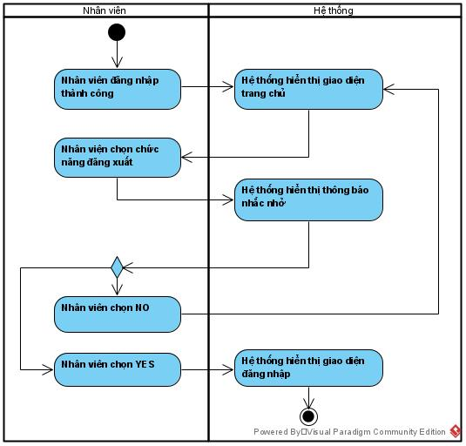

Hình 2.4 Sơ đồ Activity chức năng "Đăng xuất"

* **Sơ đồ sequence chức năng “Đăng xuất”:**

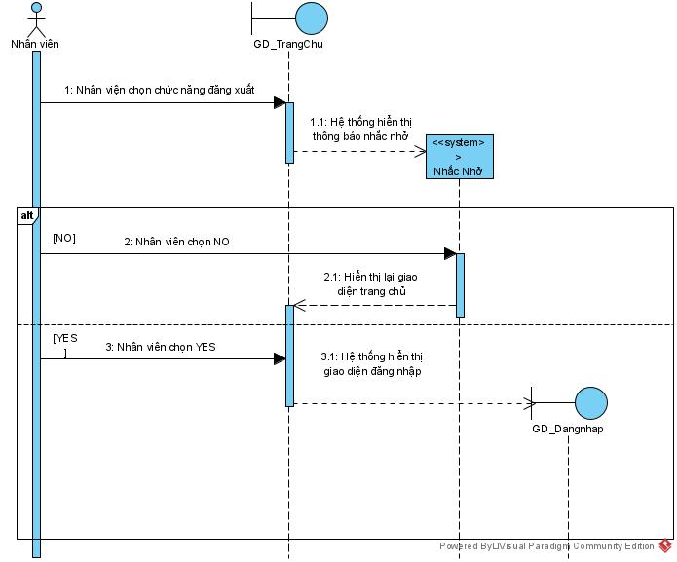

Hình 2.5 Sơ đồ sequence chức năng “Đăng xuất”

#### *Đặc tả use case “Thêm tour”*

|  |  |
| --- | --- |
| **Use case: UC03_Thêm tour** | |
| Mục đích: | Người dùng thêm tour mới |
| Mô tả: | Người dùng thêm một tour mới |
| Tác nhân: | Người dùng |
| Điều kiện trước: | Người dùng đã đăng nhập thành công |
| Điều kiện sau: | Tour mới được tạo thành công |
| **Luồng sự kiện chính (Basic flows)** | |
| Tác nhân | Hệ thống |
| 1. Người dùng chọn chức năng quản lý tour |  |
|  | 1. Hệ thống hiển thị giao diện quản lý tour |
| 1. Người dùng nhấn chọn thêm tour |  |
|  | 1. Hệ thống hiển thị form thêm tour |
| 1. Người dùng nhập thông tin tour cần thêm và nhấn nút lưu |  |
|  | 1. Hệ thống kiểm tra thông tin tour |
|  | 1. Hệ thống lưu tour và thông báo lưu thành công |
| 1. Người dùng chọn xác nhận |  |
| **Luồng sự kiện phụ (Alternative Flows):** | |
| Tác nhân | Hệ thống |
|  | 6.1. Hệ thống thông báo thông tin tour sai |
| 5.2. Người dùng xác nhận |  |
|  | 6.3. Hệ thống quay lại bước 4 |

Bảng 2.5 Đặc tả use case "Thêm tour"

* **Sơ đồ Activity chức năng “Thêm tour”:**

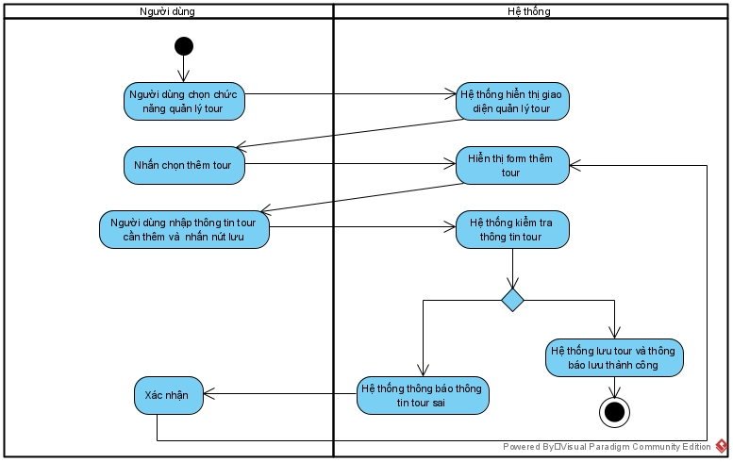

Hình 2.6 Sơ đồ Activity chức năng “Thêm tour”

* **Sơ đồ sequence chức năng “Thêm tour”:**

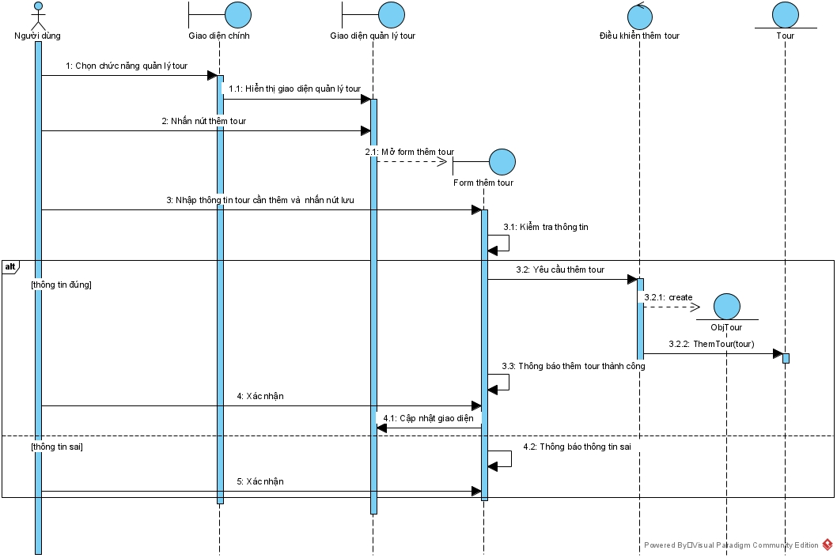

Hình 2.7 Sơ đồ sequence chức năng “Thêm tour”

#### *Đặc tả use case “Sửa tour”*

|  |  |
| --- | --- |
| **Use case: UC04_Sửa tour** | |
| Mục đích: | Người dùng sửa tour |
| Mô tả: | Người dùng sửa tour |
| Tác nhân: | Người dùng |
| Điều kiện trước: | Người dùng đã đăng nhập thành công, tour chưa bắt đầu |
| Điều kiện sau: | Tour mới được tạo thành công |
| **Luồng sự kiện chính (Basic flows)** | |
| Tác nhân | Hệ thống |
| 1. Người dùng chọn chức năng quản lý tour |  |
|  | 1. Hệ thống hiển thị giao diện quản lý tour |
| 1. Người dùng nhấn chọn tour cần sửa |  |
|  | 1. Hệ thống kiểm tra tour đã đặt vé chưa |
|  | 1. Hệ thống hiển thị form có thể sửa loại tour và địa danh |
| 1. Người dùng sửa thông tin tour và nhấn lưu |  |
|  | 1. Hệ thống kiểm tra thông tin tour mới sửa |
|  | 1. Hệ thống cập nhật tour và thông báo lưu thành công |
| 1. Người dùng chọn xác nhận |  |
| **Luồng sự kiện phụ (Alternative Flows):** | |
| Tác nhân | Hệ thống |
|  | 5.1. Hệ thống hiển thị form không thể sửa loại tour và địa danh |
| 5.2. Tiếp tục từ bước 6 |  |
|  | 8.1. Hệ thống thông báo thông tin sai |
| 8.2. Người dùng xác nhận |  |
|  | 8.3. Hệ thống đóng thông báo. |

Bảng 2.6 Đặc tả use case “Sửa tour”

* **Sơ đồ Activity chức năng “Sửa tour”:**

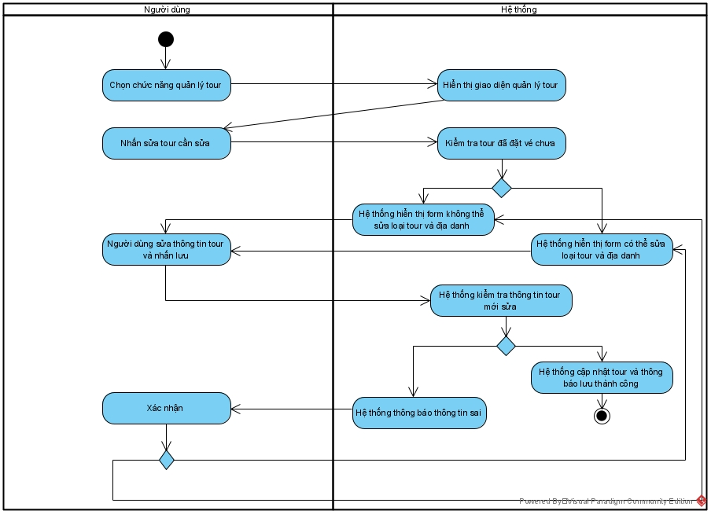

Hình 2.8 Sơ đồ Activity chức năng “Sửa tour”

* **Sơ đồ sequence chức năng “Sửa tour”:**

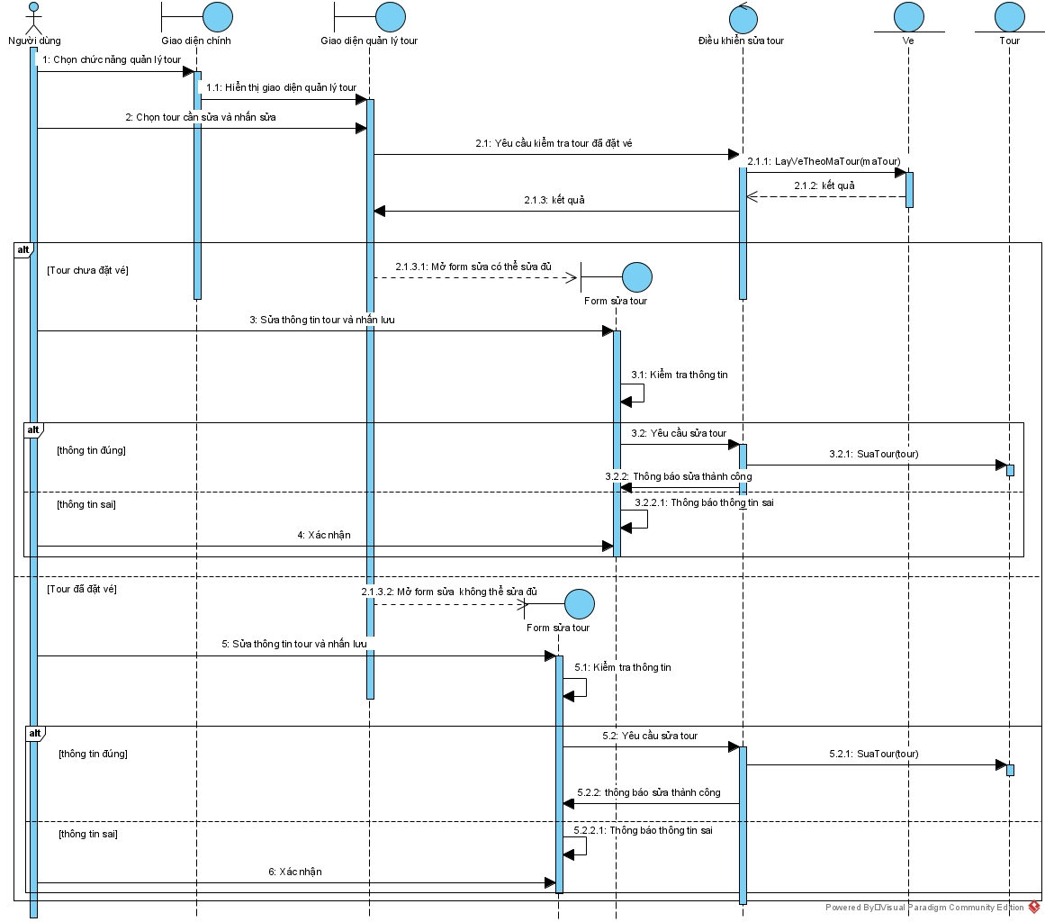

Hình 2.9 Sơ đồ sequence chức năng “Sửa tour”

#### *Đặc tả use case “Xem danh sách tour”*

* **Sơ đồ Activity chức năng “Xem danh sách tour”:**
* **Sơ đồ sequence chức năng “Xem danh sách tour”:**

#### *Đặc tả use case “Tìm kiếm tour”*

|  |  |
| --- | --- |
| **Use case: UC06_Tìm kiếm tour** | |
| Mục đích: | Người dùng tìm tour |
| Mô tả: | Người dùng tìm tour trong quản lý tour |
| Tác nhân: | Người dùng |
| Điều kiện trước: | Người dùng đã đăng nhập thành công |
| Điều kiện sau: | Hiển thị tour tìm được |
| **Luồng sự kiện chính (Basic flows)** | |
| Tác nhân | Hệ thống |
| 1. Người dùng chọn chức năng quản lý tour |  |
|  | 1. Hệ thống hiển thị giao diện quản lý tour |
| 1. Người dùng nhập tên tour cần tìm và nhấn chọn tìm kiếm |  |
|  | 1. Hệ thống thực hiện tìm kiếm và hiển thị danh sách tour |
| **Luồng sự kiện phụ (Alternative Flows):** | |
| Tác nhân | Hệ thống |
|  |  |

Bảng 2.7 Đặc tả use case “Tìm kiếm tour”

* **Sơ đồ Activity chức năng “Tìm kiếm tour”:**

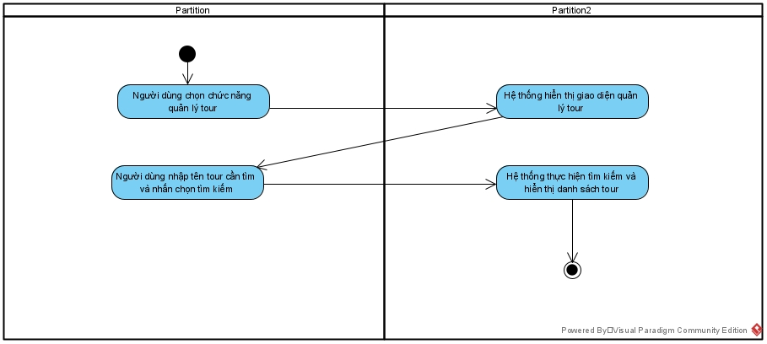

Hình 2.10 Sơ đồ Activity chức năng “Tìm kiếm tour”

* **Sơ đồ sequence chức năng “Tìm kiếm tour”:**

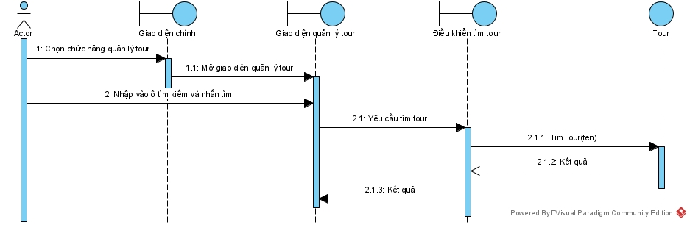

Hình 2.11 Sơ đồ sequence chức năng “Tìm kiếm tour”

#### *Đặc tả use case “Tìm kiếm địa danh”*

|  |  |
| --- | --- |
| **Use case: UC07_ Tìm kiếm địa danh** | |
| Mục đích: | Giúp thêm nhân viên tìm một địa danh trong hệ thống |
| Mô tả: | Có thể tìm một địa danh trong hệ thống theo tỉnh thành |
| Tác nhân: | Nhân viên |
| Điều kiện trước: | Nhân viên đăng nhập thành công vào hệ thống |
| Điều kiện sau: |  |
| **Luồng sự kiện chính (Basic flows)** | |
| Tác nhân | Hệ thống |
| 1. Nhân viên chọn chức năng quản lí địa danh |  |
|  | 1. Hiển thị giao diện quản lí địa danh |
| 1. Nhân viên chọn địa danh cần tìm theo tỉnh thành |  |
|  | 1. Hệ thống kiểm tra thông tin vừa chọn |
|  | 1. Hệ thống hiển thị địa danh cần tìm |
| **Luồng sự kiện phụ (Alternative Flows):** | |
| Tác nhân | Hệ thống |
|  | 1. Hệ thống hiển thị thông báo “không tìm thấy địa danh” |

Bảng 2.8 Đặc tả use case “Tìm kiếm địa danh”

* **Sơ đồ Activity chức năng “Tìm kiếm địa danh”:**

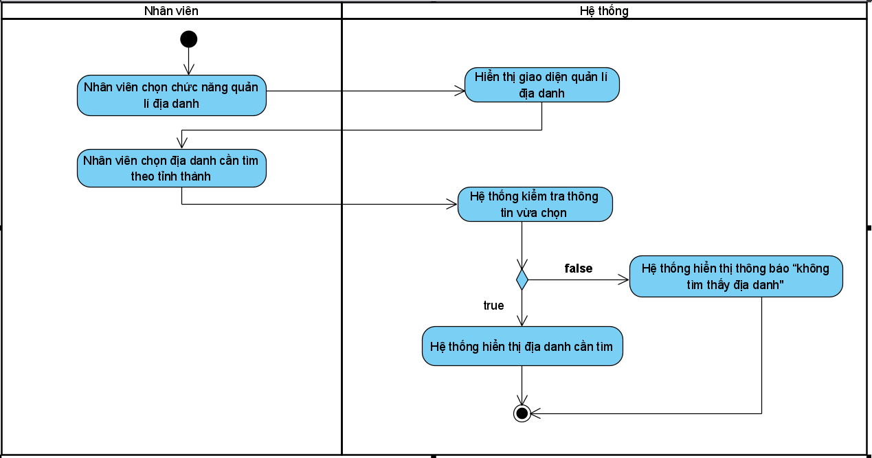

Hình 2.12 Sơ đồ Activity chức năng “Tìm kiếm địa danh”

* **Sơ đồ sequence chức năng “Tìm kiếm địa danh”:**

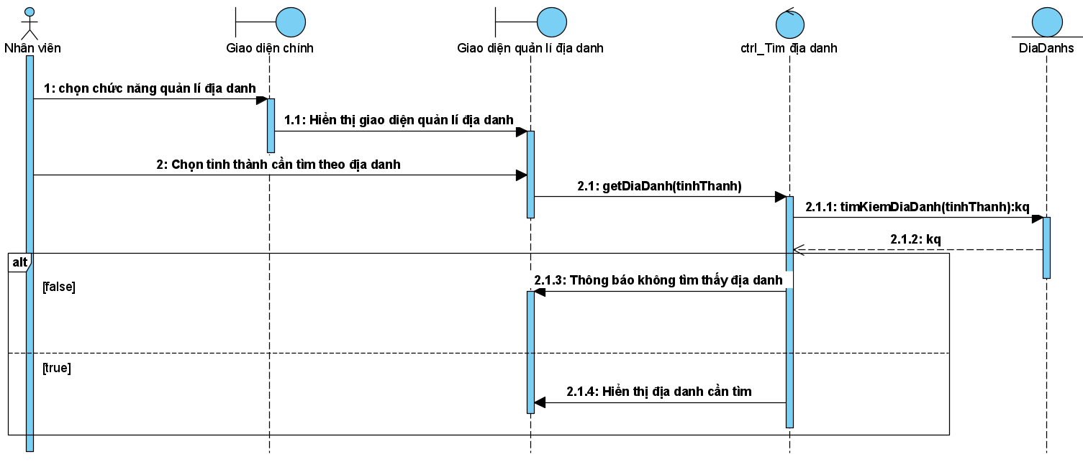

Hình 2.13 Sơ đồ sequence chức năng “Tìm kiếm địa danh”

#### *Đặc tả use case “Sửa địa danh”*

|  |  |
| --- | --- |
| **Use case: UC08_ Sửa địa danh** | |
| Mục đích: | Giúp thêm nhân viên sửa một địa danh trong hệ thống |
| Mô tả: | Có thể sửa một địa danh trong hệ thống |
| Tác nhân: | Nhân viên |
| Điều kiện trước: | Nhân viên đăng nhập thành công vào hệ thống |
| Điều kiện sau: |  |
| **Luồng sự kiện chính (Basic flows)** | |
| Tác nhân | Hệ thống |
| 1. Nhân viên chọn chức năng quản lí địa danh |  |
|  | 1. Hiển thị giao diện quản lí địa danh |
| 1. Nhân viên chọn địa danh cần sửa và chọn chức năng “Sửa” |  |
|  | 1. Hiển thị form sửa địa danh |
| 1. Nhân viên nhập thông tin địa danh cần sửa và chọn nút “Lưu” |  |
|  | 1. Hệ thống kiểm tra thông tin vừa nhập |
|  | 1. Hệ thống thông báo sửa địa danh thành công |
| **Luồng sự kiện phụ (Alternative Flows):** | |
| Tác nhân | Hệ thống |
|  | 1. Hệ thống hiển thị thông báo “Sửa địa danh không thành công” và quay lại bước 4. |

Bảng 2.9 Đặc tả use case “Sửa địa danh”

* **Sơ đồ Activity chức năng “Sửa địa danh”:**

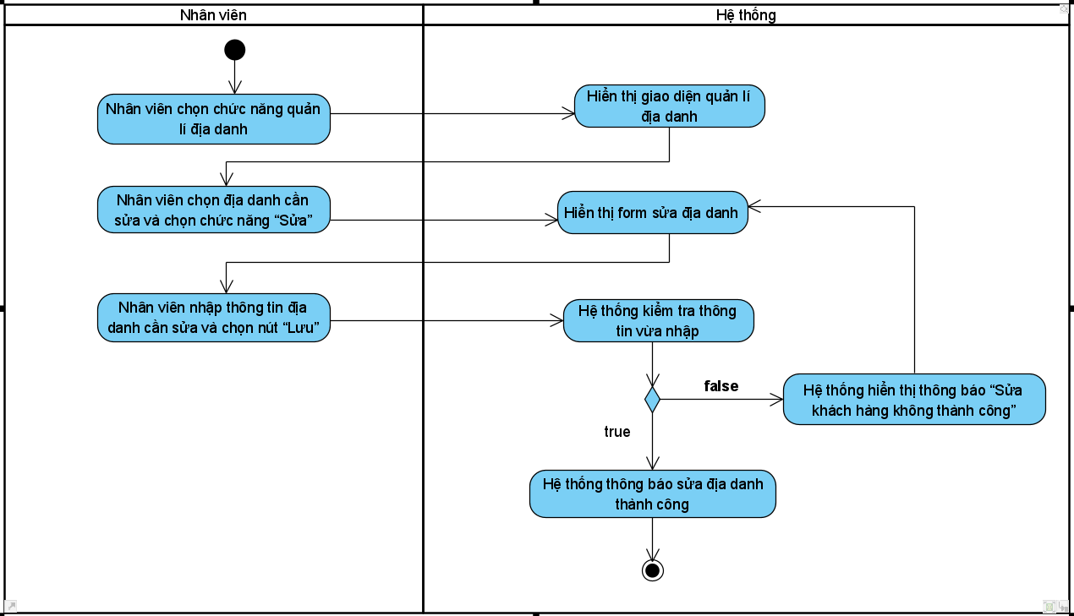

Hình 2.14 Sơ đồ Activity chức năng “Sửa địa danh”

* **Sơ đồ sequence chức năng “Sửa địa danh”:**

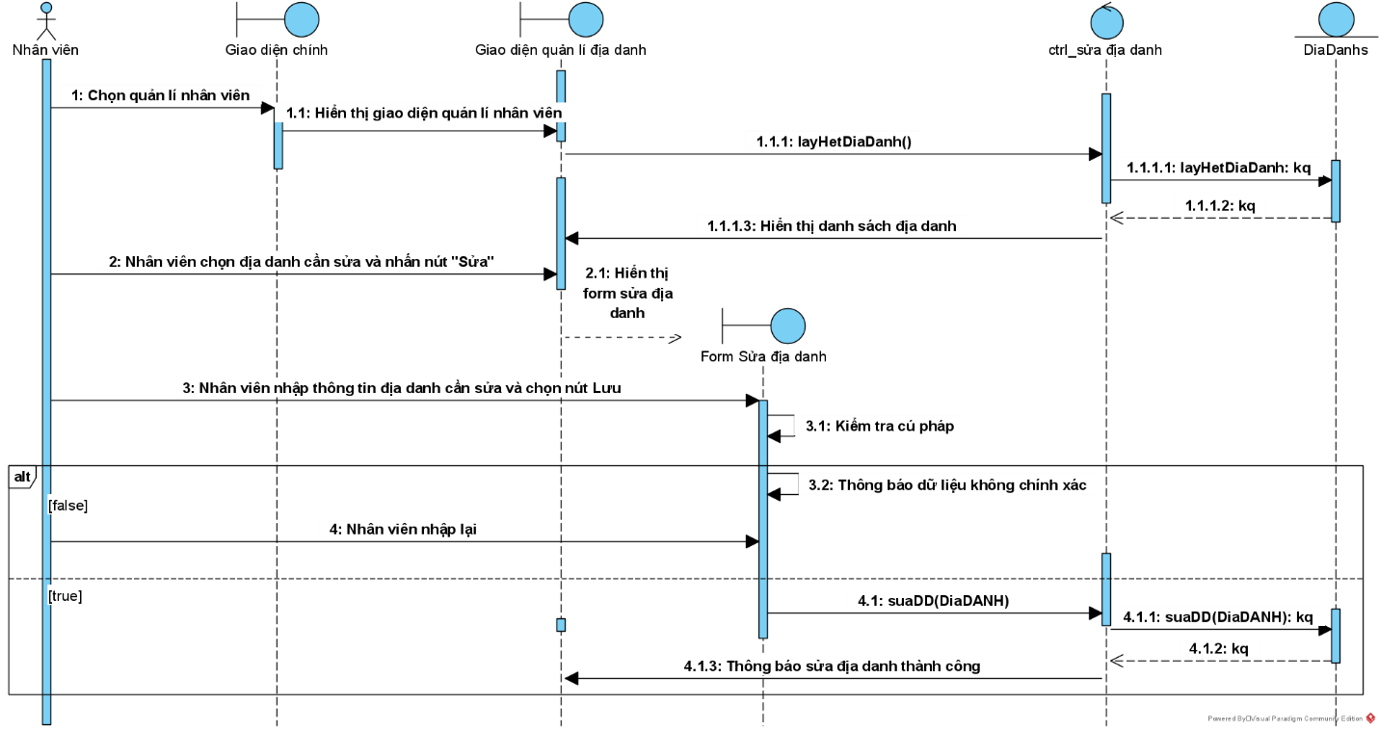

Hình 2.15 Sơ đồ sequence chức năng “Sửa địa danh”

#### *Đặc tả use case “Hiển thị danh sách địa danh”*

|  |  |
| --- | --- |
| **Use case: UC09_Hiển thị danh sách địa danh** | |
| **Mục đích:** | Hiển thị danh sách địa danh |
| **Mô tả:** | Nhân viên thực hiện chức năng hiển thị danh sách địa danh |
| **Tác nhân:** | Nhân viên |
| **Điều kiện trước:** | Nhân viên phải đăng nhập thành công vào hệ thống |
| **Điều kiện sau:** | Hiển thị danh sách toàn bộ địa danh có trong cơ sở dữ liệu |
| **Luồng sự kiện chính (Basic flows)** | |
| **Tác nhân** | **Hệ thống** |
| 1. Nhân viện chọn chức năng quản lí địa danh |  |
|  | 1. Hệ thống hiển thị giao diện quản lí địa danh |
| 1. Nhân viên chọn nút Hiển thị lại thông tin |  |
|  | 1. Hệ thống hiển thị lại danh sách địa danh |
| **Luồng sự kiện phụ (Alternative Flows):** | |
| Tác nhân | Hệ thống |

Bảng 2.10 Đặc tả use case “Hiển thị danh sách địa danh”

* **Sơ đồ Activity chức năng “Hiển thị danh sách địa danh”:**

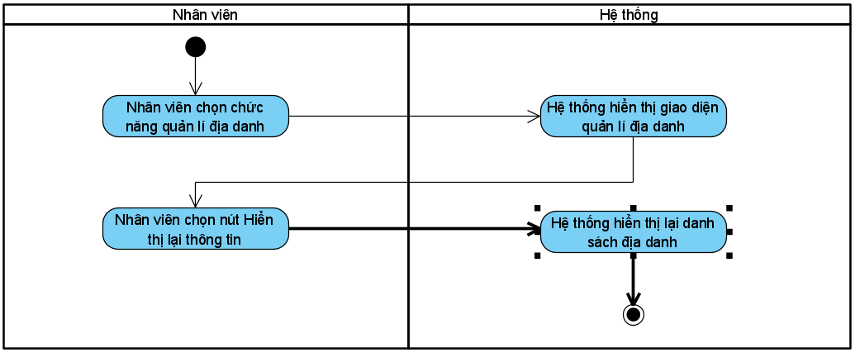

Hình 2.16 Sơ đồ Activity chức năng “Hiển thị danh sách địa danh”

* **Sơ đồ sequence chức năng “Hiển thị danh sách địa danh”:**

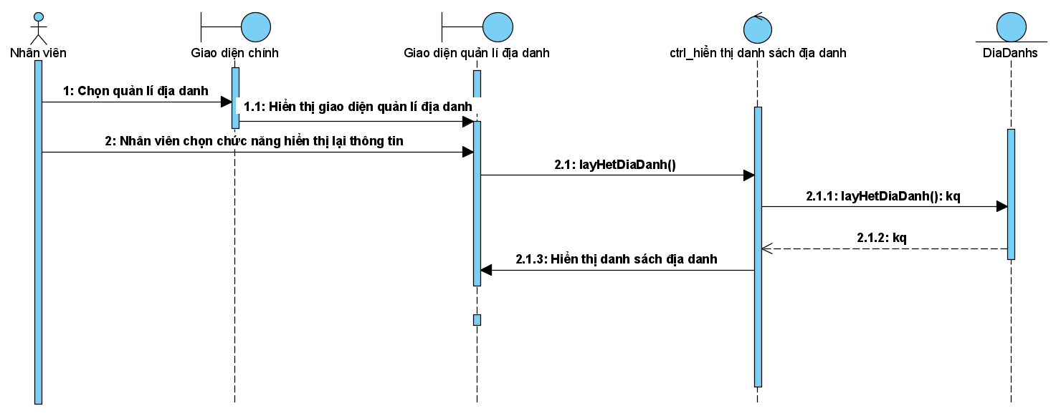

Hình 2.17 Sơ đồ sequence chức năng “Hiển thị danh sách địa danh”

#### *Đặc tả use case “Thêm địa danh”*

|  |  |
| --- | --- |
| **Use case: UC10_ Thêm địa danh** | |
| Mục đích: | Giúp thêm nhân viên thêm địa danh vào hệ thống |
| Mô tả: | Có thể thêm một địa danh vào trong hệ thống |
| Tác nhân: | Nhân viên |
| Điều kiện trước: | Nhân viên đăng nhập thành công vào hệ thống |
| Điều kiện sau: |  |
| **Luồng sự kiện chính (Basic flows)** | |
| Tác nhân | Hệ thống |
| 1. Nhân viên chọn chức năng quản lí địa danh |  |
|  | 1. Hiển thị giao diện quản lí địa danh |
| 1. Nhân viên chọn chức năng thêm địa danh |  |
|  | 1. Hiển thị form thêm địa danh |
| 1. Nhân viên nhập thông tin địa danh và chọn nút “Thêm” |  |
|  | 1. Hệ thống kiểm tra thông tin vừa nhập |
|  | 1. Hệ thống thông báo thêm địa danh thành công |
| **Luồng sự kiện phụ (Alternative Flows):** | |
| Tác nhân | Hệ thống |
|  | 1. Hệ thống hiển thị thông báo “Thêm địa danh không thành công” và quay lại bước 4. |

Bảng 2.11 Đặc tả use case “Thêm địa danh”

* **Sơ đồ Activity chức năng “Thêm địa danh”:**

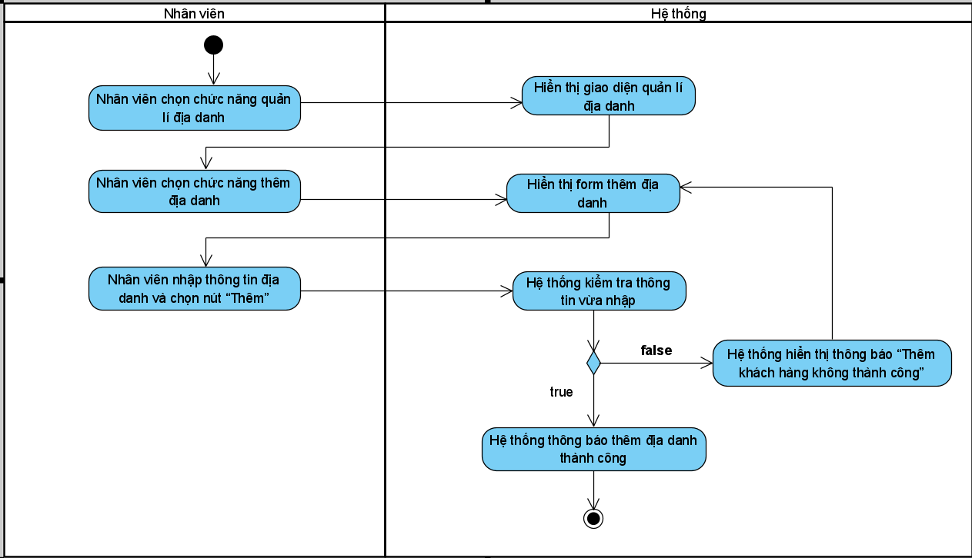

Hình 2.18 Sơ đồ Activity chức năng “Thêm địa danh”

* **Sơ đồ sequence chức năng “Thêm địa danh”:**

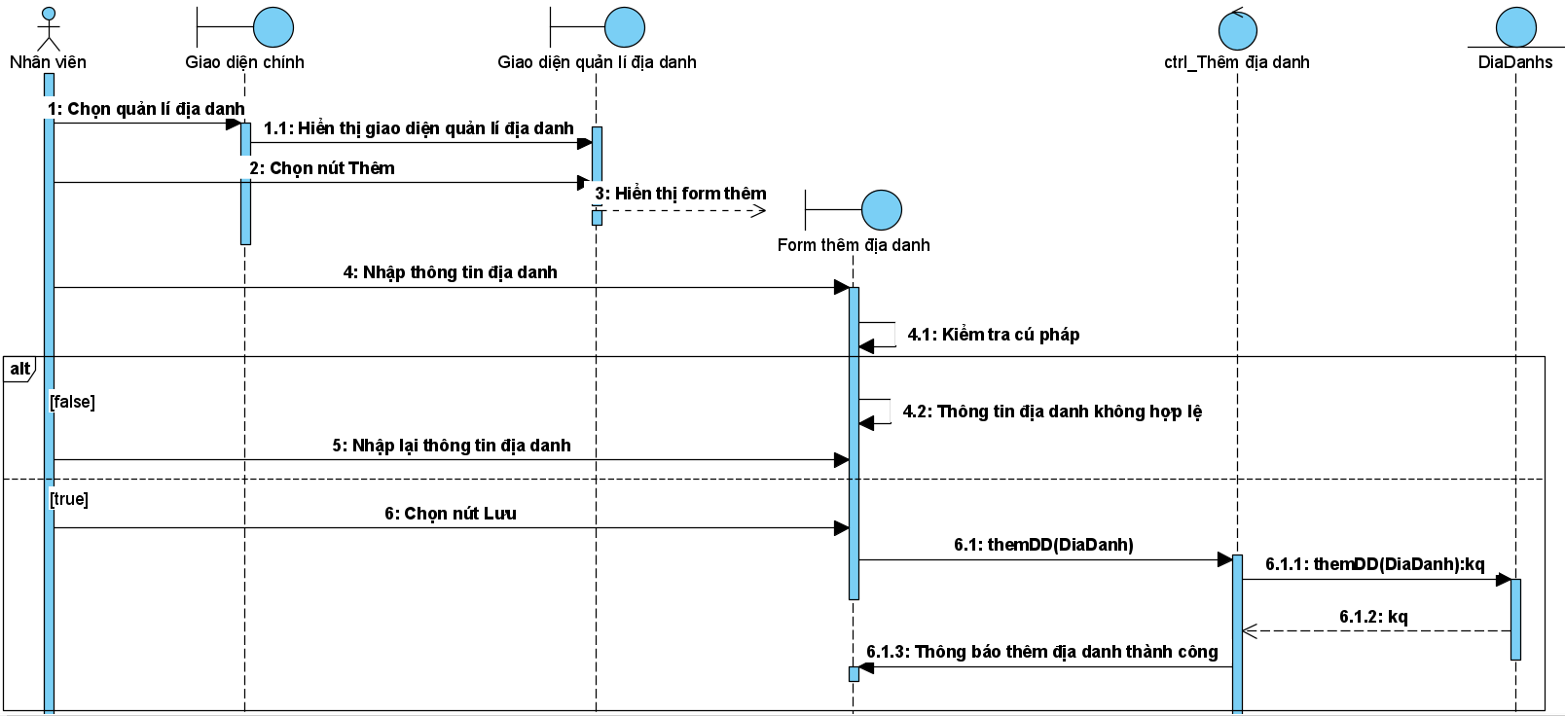

Hình 2.19 Sơ đồ sequence chức năng “Thêm địa danh”

#### *Đặc tả use case “Thêm khách hàng”*

|  |  |
| --- | --- |
| **Use case: UC11_Thêm khách hàng** | |
| **Mục đích:** | Thêm hướng khách hàng |
| **Mô tả:** | Nhân viên thực hiện chức năng thêm khách hàng |
| **Tác nhân:** | Nhân viên |
| **Điều kiện trước:** | Nhân viên phải đăng nhập thành công vào hệ thống |
| **Điều kiện sau:** | Khách hàng mới được thêm vào cơ sở dữ liệu |
| **Luồng sự kiện chính (Basic flows)** | |
| **Tác nhân** | **Hệ thống** |
| 1. Nhân viện chọn chức năng quản lí khách hàng |  |
|  | 1. Hệ thống hiển thị giao diện quản lí khách hàng |
| 1. Nhân viên chọn nút Thêm |  |
|  | 1. Hệ thống hiển thị form thêm khách hàng |
| 1. Nhân viên điền đầy đủ các thông tin |  |
| 1. Nhân viên chọn nút Lưu |  |
|  | 1. Hệ thống kiểm tra các thông tin đầu vào |
|  | 1. Hệ thống thông báo thêm thành công |
| **Luồng sự kiện phụ (Alternative Flows):** | |
| Tác nhân | Hệ thống |
|  | 7.1 Hệ thống thông báo dữ liệu không chính xác |
| 7.2 Nhân viên chọn OK |  |
|  | 7.3 Hệ thống quay về bước 4 |

Bảng 2.12 Đặc tả use case “Thêm khách hàng”

* **Sơ đồ Activity chức năng “Thêm khách hàng”:**

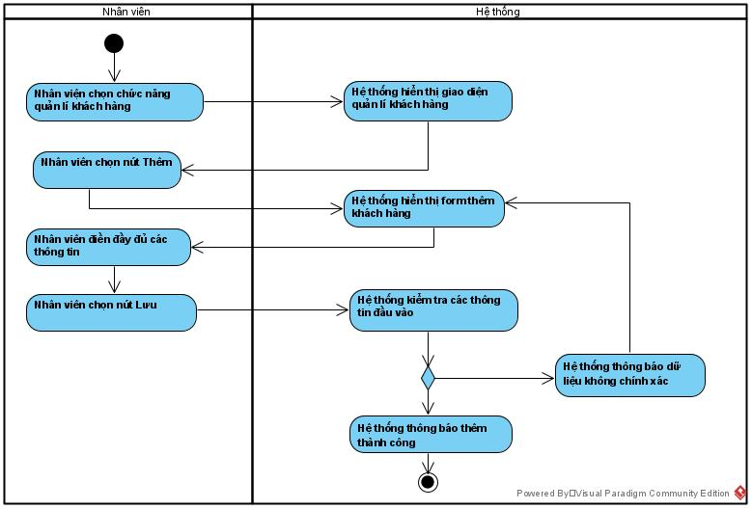

Hình 2.20 Sơ đồ Activity chức năng “Thêm khách hàng”

* **Sơ đồ sequence chức năng “Thêm khách hàng”:**

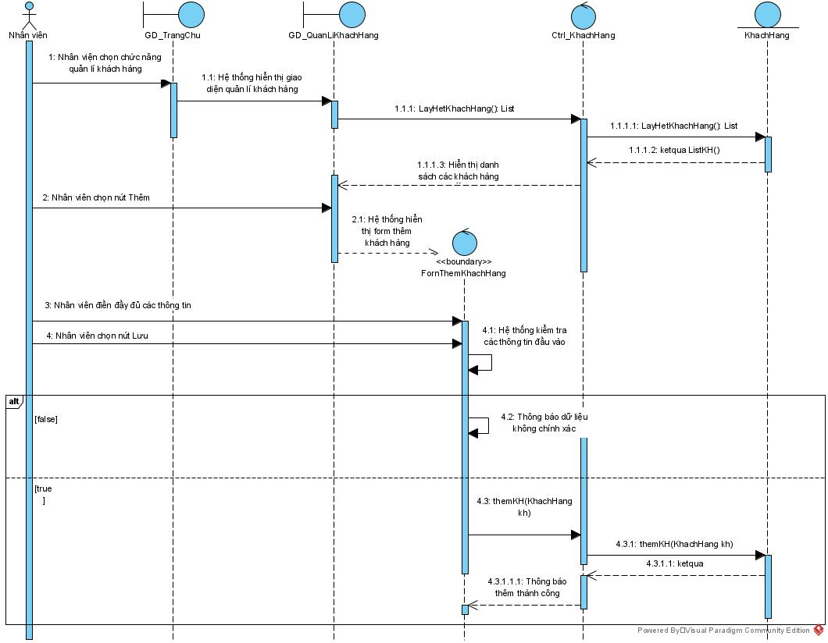

Hình 2.21 Sơ đồ sequence chức năng “Thêm khách hàng”

#### *Đặc tả use case “Sửa khách hàng”*

|  |  |
| --- | --- |
| **Use case: UC12_Sửa khách hàng** | |
| **Mục đích:** | Cập nhập khách hàng |
| **Mô tả:** | Nhân viên thực hiện chức năng cập nhập khách hàng |
| **Tác nhân:** | Nhân viên |
| **Điều kiện trước:** | Nhân viên phải đăng nhập thành công vào hệ thống |
| **Điều kiện sau:** | Khách hàng được cập nhập lại dữ liệu và lưu vào trong cơ sở dữ liệu |
| **Luồng sự kiện chính (Basic flows)** | |
| **Tác nhân** | **Hệ thống** |
| 1. Nhân viện chọn chức năng quản lí khách hàng |  |
|  | 1. Hệ thống hiển thị giao diện quản lí khách hàng |
| 1. Nhân viên tìm khách hàng muốn cập nhập |  |
| 1. Nhân viên chọn nút Sửa |  |
|  | 1. Hệ thống hiển thị form cập nhập khách hàng |
| 1. Nhân viên chỉnh sửa các thông tin cần cập nhập |  |
| 1. Nhân viên chọn nút Lưu |  |
|  | 1. Hệ thống kiểm tra các thông tin đầu vào |
|  | 1. Hệ thống thông báo cập nhập thành công |
| **Luồng sự kiện phụ (Alternative Flows):** | |
| Tác nhân | Hệ thống |
|  | 8.1 Hệ thống thông báo dữ liệu không chính xác |
| 8.2 Nhân viên chọn OK |  |
|  | 8.3 Hệ thống quay về bước 5 |

Bảng 2.13 Đặc tả use case “Sửa khách hàng”

* **Sơ đồ Activity chức năng “Sửa khách hàng”:**

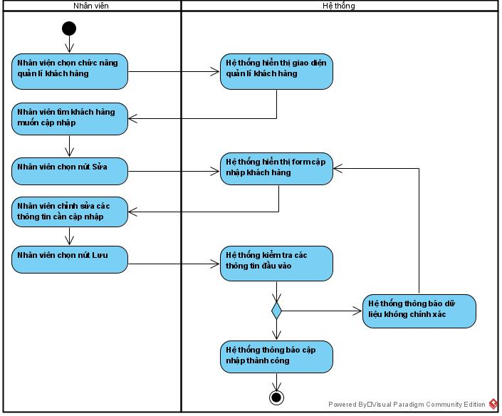

Hình 2.22 Sơ đồ Activity chức năng “Sửa khách hàng”

* **Sơ đồ sequence chức năng “Sửa khách hàng”:**

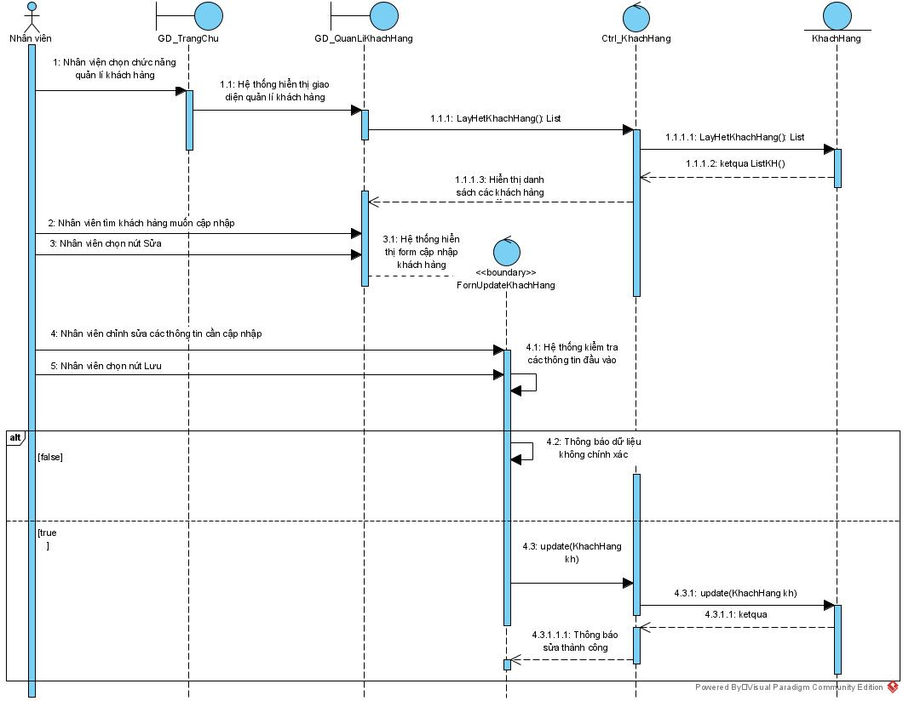

Hình 2.23 Sơ đồ sequence chức năng “Sửa khách hàng”

#### *Đặc tả use case “Tìm kiếm khách hàng”*

|  |  |
| --- | --- |
| **Use case: UC13_Tìm kiếm khách hàng** | |
| **Mục đích:** | Tìm khách hàng |
| **Mô tả:** | Nhân viên thực hiện chức năng tìm khách hàng |
| **Tác nhân:** | Nhân viên |
| **Điều kiện trước:** | Nhân viên phải đăng nhập thành công vào hệ thống |
| **Điều kiện sau:** | Hiển thị ra khách hàng nếu có trong cơ sở dữ liệu |
| **Luồng sự kiện chính (Basic flows)** | |
| **Tác nhân** | **Hệ thống** |
| 1. Nhân viện chọn chức năng quản lí khách hàng |  |
|  | 1. Hệ thống hiển thị giao diện quản lí khách hàng |
| 1. Nhân viên nhập thông tin muốn tìm ở ô tìm kiếm |  |
|  | 1. Hệ thống hiển thị ra những khách hàng cần tìm |
| **Luồng sự kiện phụ (Alternative Flows):** | |
| Tác nhân | Hệ thống |

Bảng 2.14 Đặc tả use case “Tìm kiếm khách hàng”

* **Sơ đồ Activity chức năng “Tìm kiếm khách hàng”:**

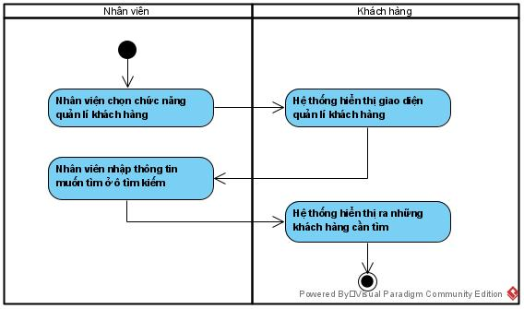

Hình 2.24 Sơ đồ Activity chức năng “Tìm kiếm khách hàng”

* **Sơ đồ sequence chức năng “Tìm kiếm khách hàng”:**

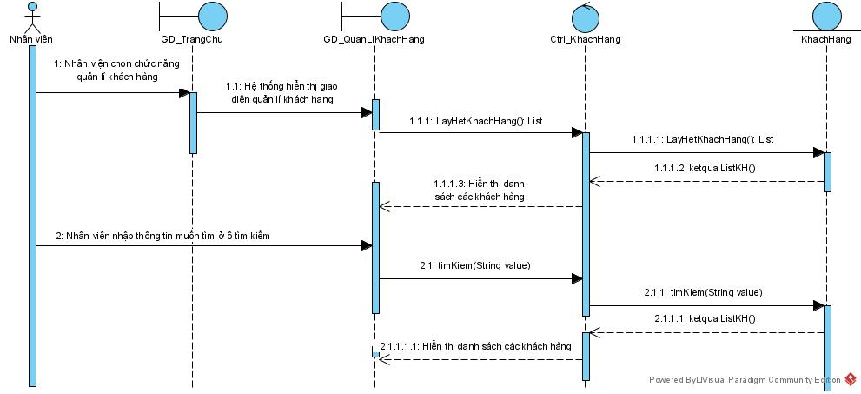

Hình 2.25 Sơ đồ sequence chức năng “Tìm kiếm khách hàng”

#### *Đặc tả use case “Hiển thị danh sách khách hàng”*

|  |  |
| --- | --- |
| **Use case: UC14_Hiển thị danh sách khách hàng** | |
| **Mục đích:** | Hiển thị danh sách khách hàng |
| **Mô tả:** | Nhân viên thực hiện chức năng hiển thị danh sách khách hàng |
| **Tác nhân:** | Nhân viên |
| **Điều kiện trước:** | Nhân viên phải đăng nhập thành công vào hệ thống |
| **Điều kiện sau:** | Hiển thị danh sách toàn bộ khách hàng có trong cơ sở dữ liệu |
| **Luồng sự kiện chính (Basic flows)** | |
| **Tác nhân** | **Hệ thống** |
| 1. Nhân viện chọn chức năng quản lí khách hàng |  |
|  | 1. Hệ thống hiển thị giao diện quản lí khách hàng |
| 1. Nhân viên chọn nút Hiển thị lại thông tin |  |
|  | 1. Hệ thống hiển thị lại danh sách khách hàng |
| **Luồng sự kiện phụ (Alternative Flows):** | |
| Tác nhân | Hệ thống |

Bảng 2.15 Đặc tả use case “Hiển thị danh sách khách hàng”

* **Sơ đồ Activity chức năng “Hiển thị danh sách khách hàng”:**

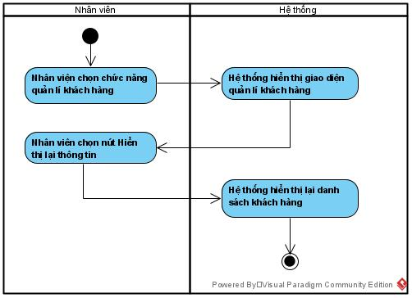

Hình 2.26 Sơ đồ Activity chức năng “Hiển thị danh sách khách hàng”

* **Sơ đồ sequence chức năng “Hiển thị danh sách khách hàng”:**

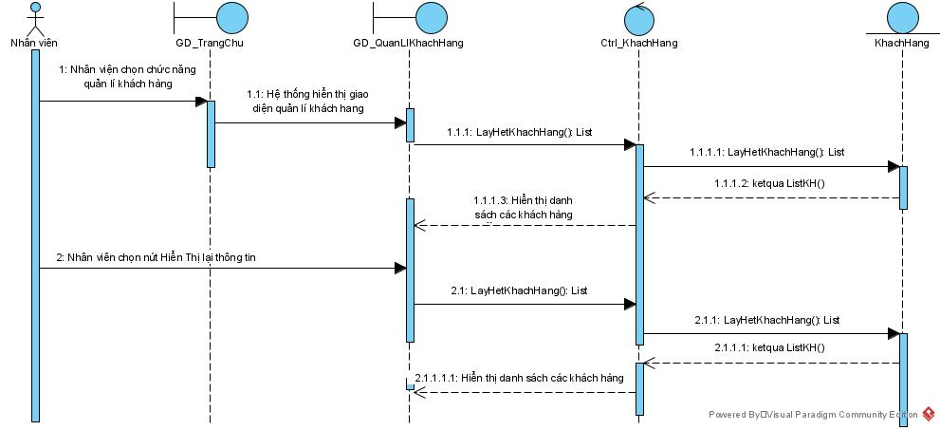

Hình 2.27 Sơ đồ sequence chức năng “Hiển thị danh sách khách hàng”

#### *Đặc tả use case “Đặt vé”*

|  |  |
| --- | --- |
| **Use case: UC15_Đặt vé** | |
| Mục đích: | Người dùng đặt vé |
| Mô tả: | Người dùng đặt vé để tham vào chuyến du lịch |
| Tác nhân: | Người dùng |
| Điều kiện trước: | Người dùng đã đăng nhập thành công, tour còn vé |
| Điều kiện sau: | Khách hàng được đặt vé thành công |
| **Luồng sự kiện chính (Basic flows)** | |
| Tác nhân | Hệ thống |
| 1. Người dùng chọn chức năng đặt vé |  |
|  | 1. Hệ thống hiển thị giao diện đặt vé |
| 1. Người dùng chọn tour cần đặt và nhấn đặt vé |  |
|  | 1. Hệ thống kiểm tra tour còn vé không |
|  | 1. Hệ thống hiển thị form nhập thông tin khách hàng |
| 1. Người dùng nhập thông tin khách hàng |  |
|  | 1. Hệ thống kiểm tra khách hàng có tồn tại trong hệ thống không |
|  | 1. Hệ thống không tìm thấy khách hàng |
| 1. Người dùng nhấn đặt vé |  |
|  | 1. Hệ thống kiểm tra thông tin khách hàng |
|  | 1. Hệ thống thông báo đây là khách hàng mới, sẽ lưu thông tin khách hàng vào hệ thống nếu nhấn đồng ý |
| 1. Người dùng chọn đồng ý |  |
|  | 1. Hệ thống lưu thông tin khách hàng và đặt vé cho khách hàng này, đóng form |
| **Luồng sự kiện phụ (Alternative Flows):** | |
| Tác nhân | Hệ thống |
|  | 5.1. Hệ thống thông báo tour hết vé |
| 5.2. Người dùng xác nhận |  |
|  |  |
|  | 8.1. Hệ thống tìm thấy khách hàng và tự động điền thông tin khách hàng |
| 8.2. Người dùng nhấn đặt vé |  |
|  | 8.3. Hệ thống đặt vé cho khách hàng này, đóng form |
|  |  |
| 11.1. Người dùng nhấn hủy |  |
|  | 11.2. Hệ thống quay lại bước 5 |
|  |  |
|  | 10.1. Hệ thống thông báo thông tin khách hàng sai |
| 10.2. Người dùng xác nhận |  |
|  | 10.3. Hệ thống quay lại bước 5 |

Bảng 2.16 Đặc tả use case “Đặt vé”

* **Sơ đồ Activity chức năng “Đặt vé”:**

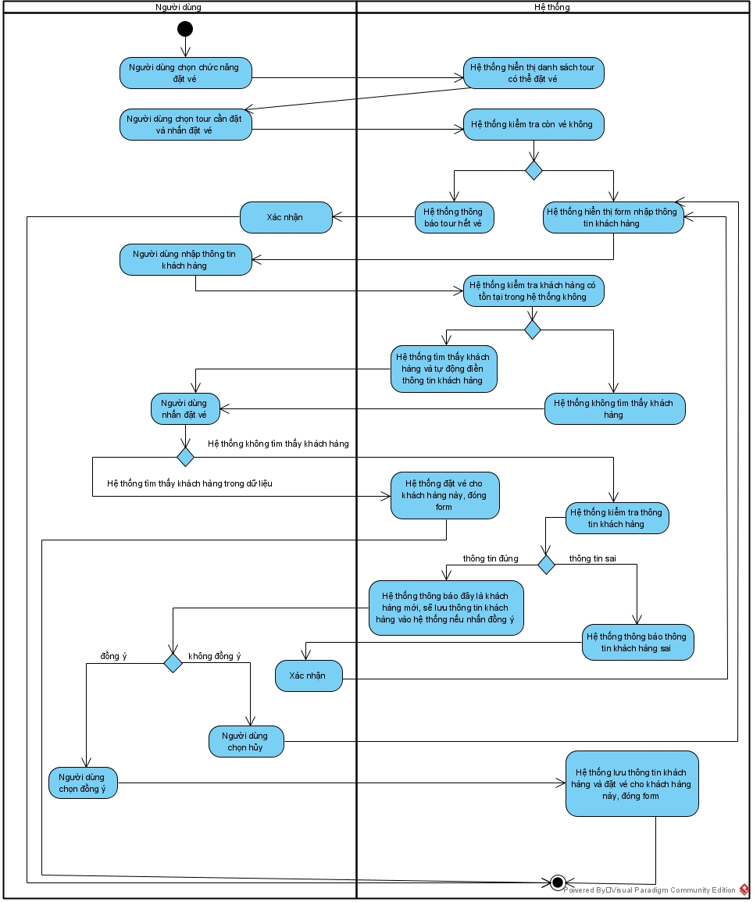

Hình 2.28 Sơ đồ Activity chức năng “Đặt vé”

* **Sơ đồ sequence chức năng “Đặt vé”:**

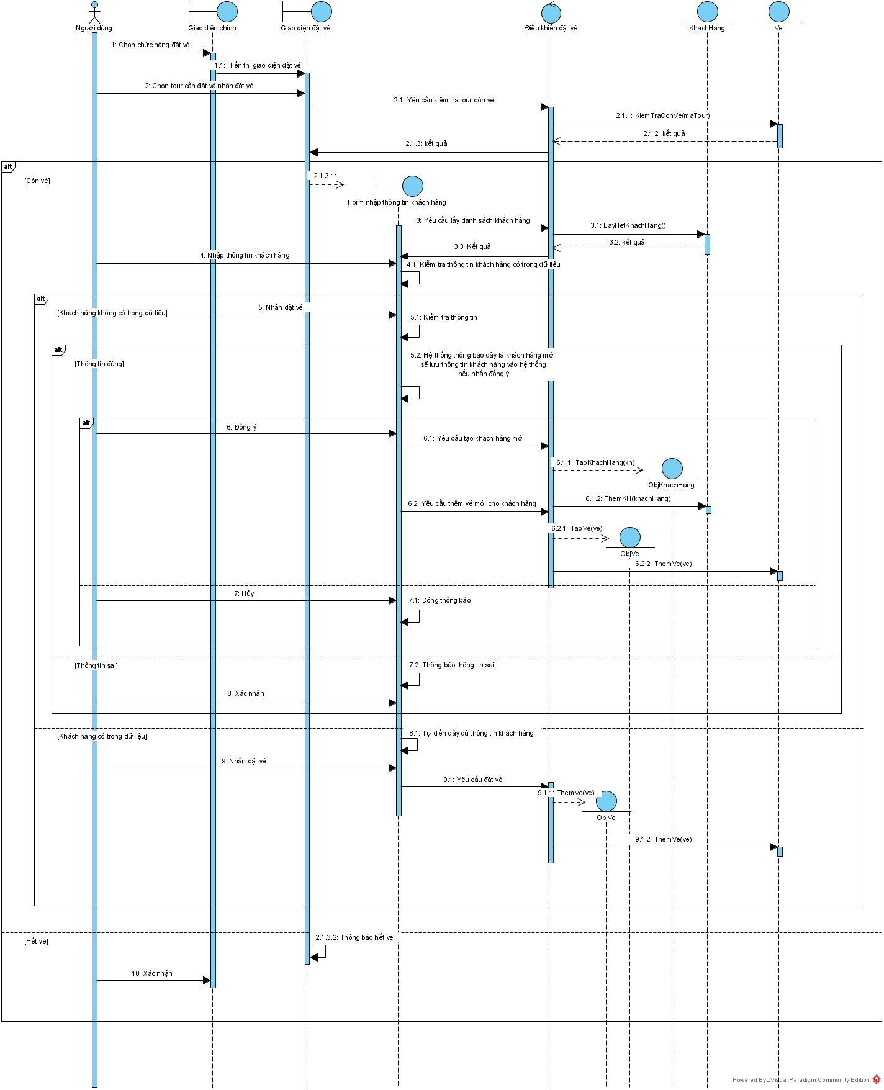

Hình 2.29 Sơ đồ sequence chức năng “Đặt vé”

#### *Đặc tả use case “Xem danh sách vé”*

|  |  |
| --- | --- |
| **Use case: UC16_Xem danh sách vé** | |
| **Mục đích:** | Xem danh sách vé |
| **Mô tả:** | Nhân viên thực hiện chức năng xem danh sách vé |
| **Tác nhân:** | Nhân viên |
| **Điều kiện trước:** | Nhân viên phải đăng nhập thành công vào hệ thống |
| **Điều kiện sau:** | Không |
| **Luồng sự kiện chính (Basic flows)** | |
| **Tác nhân** | **Hệ thống** |
| 1. Nhân viện chọn chức năng quản lí vé |  |
|  | 1. Hệ thống hiển thị giao diện quản lí vé |
| 1. Nhân viên chọn Các địa danh |  |
|  | 1. Hệ thống hiển thị ra thư mục cây chứa các địa danh |
| 1. Nhân viên chọn địa danh cần hiển thị vé |  |
|  | 1. Hệ thống hiển thị ra danh sách tour có trong địa danh |
| 1. Nhân viên chọn tour cần hiển thị vé |  |
|  | 1. Hệ thống hiển thị danh sách vé có trong tour vừa chọn |
| **Luồng sự kiện phụ (Alternative Flows):** | |
| **Tác nhân** | **Hệ thống** |
|  |  |

Bảng 2.17 Đặc tả usecase “Xem danh sách vé”

* **Sơ đồ Activity chức năng “Xem danh sách vé”:**

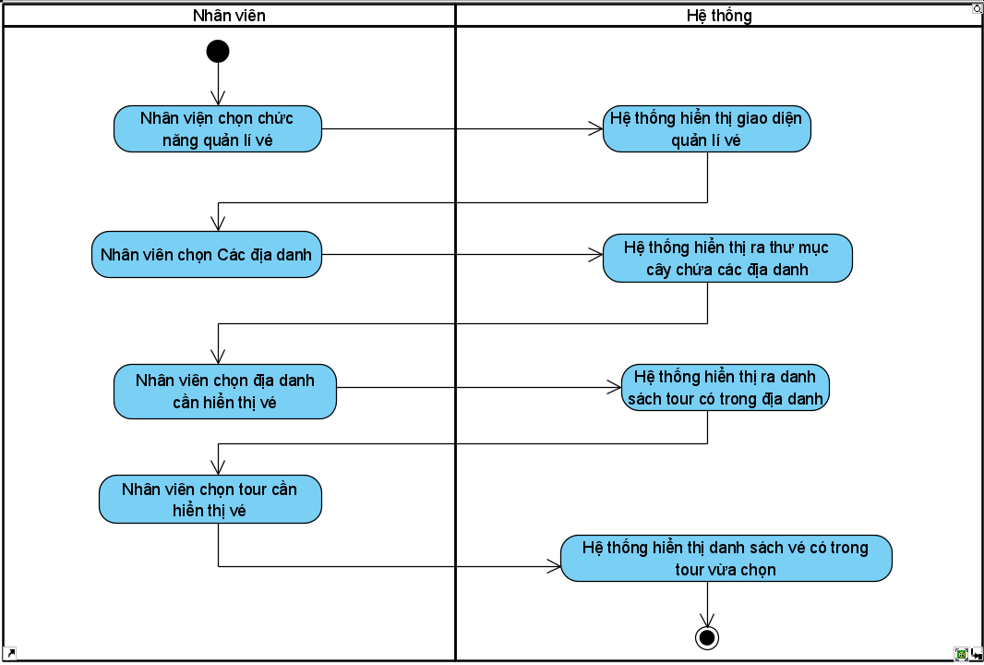

Hình 2.30 Sơ đồ activity chức năng “Xem danh sách vé”

* **Sơ đồ sequence chức năng “Xem danh sách vé”:**

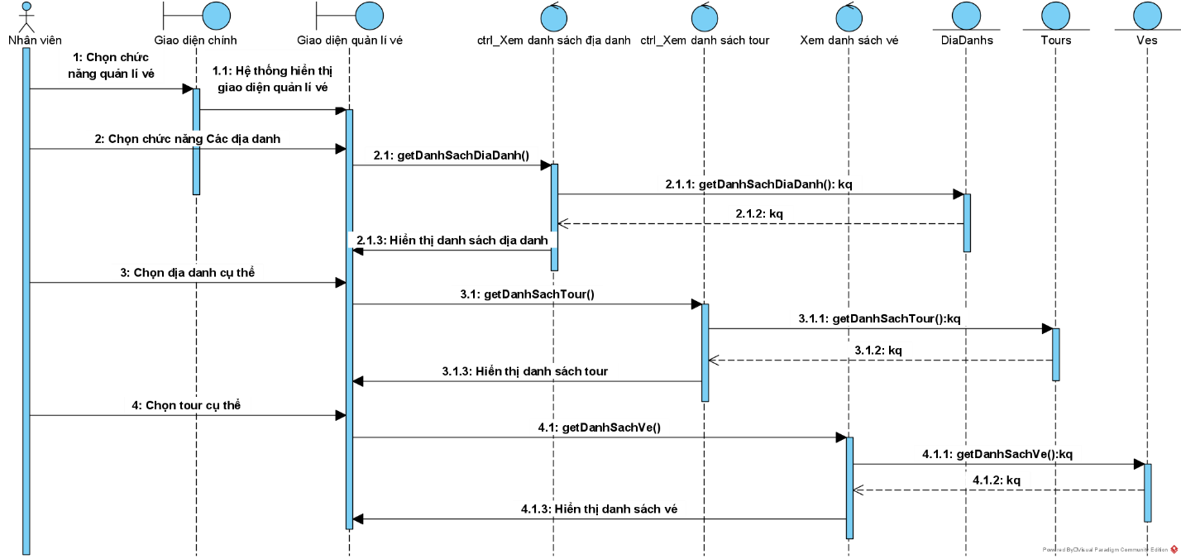

Hình 2.31 Sơ đồ sequence chức năng “Xem danh sách vé

#### *Đặc tả use case “Thêm hướng dẫn viên”*

|  |  |
| --- | --- |
| **Use case: UC17_Thêm hướng dẫn viên** | |
| **Mục đích:** | Thêm hướng dẫn viên |
| **Mô tả:** | Nhân viên thực hiện chức năng thêm hướng dẫn viên |
| **Tác nhân:** | Nhân viên |
| **Điều kiện trước:** | Nhân viên phải đăng nhập thành công vào hệ thống |
| **Điều kiện sau:** | Hướng dẫn viên mới được thêm vào cơ sở dữ liệu |
| **Luồng sự kiện chính (Basic flows)** | |
| **Tác nhân** | **Hệ thống** |
| 1. Nhân viện chọn chức năng quản lí hướng dẫn viên |  |
|  | 1. Hệ thống hiển thị giao diện quản lí hướng dẫn viên |
| 1. Nhân viên chọn nút Thêm |  |
|  | 1. Hệ thống hiển thị form thêm hướng dẫn viên |
| 1. Nhân viên điền đầy đủ các thông tin |  |
| 1. Nhân viên chọn nút Lưu |  |
|  | 1. Hệ thống kiểm tra các thông tin đầu vào |
|  | 1. Hệ thống thông báo thêm thành công |
| **Luồng sự kiện phụ (Alternative Flows):** | |
| **Tác nhân** | **Hệ thống** |
|  | 7.1 Hệ thống thông báo dữ liệu không chính xác |
|  | 7.2 Hệ thống quay về bước 4 |

Bảng 2.18 Đặc tả use case “Thêm hướng dẫn viên”

* **Sơ đồ Activity chức năng “Thêm hướng dẫn viên”:**

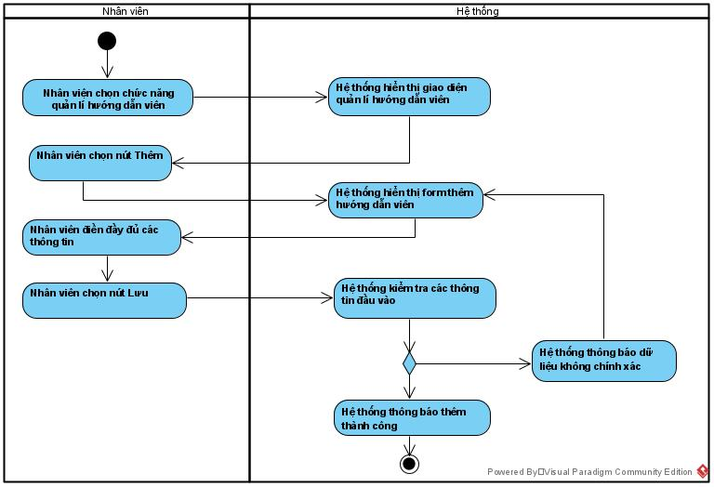

Hình 2.32 Sơ đồ Activity chức năng “Thêm hướng dẫn viên”

* **Sơ đồ sequence chức năng “Thêm hướng dẫn viên”:**

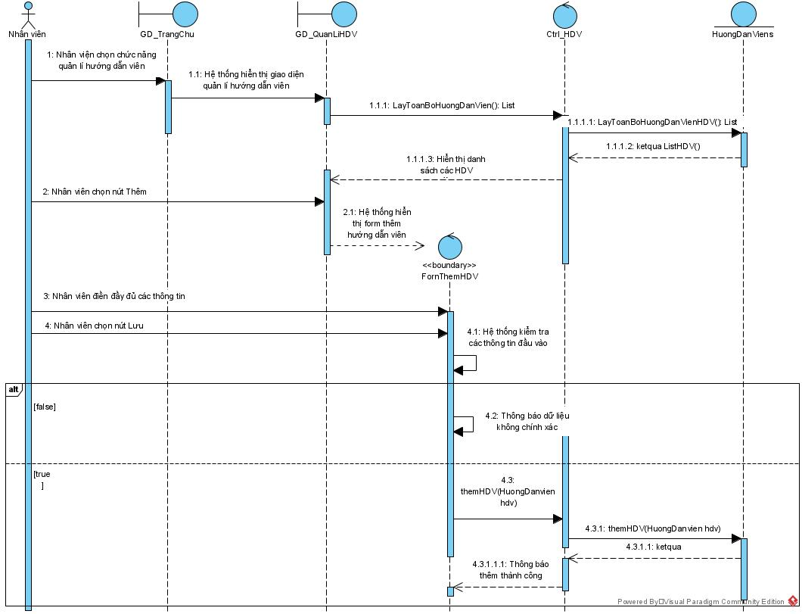

Hình 2.33 Sơ đồ sequence chức năng “Thêm hướng dẫn viên”

#### *Đặc tả use case “Sửa hướng dẫn viên”*

|  |  |
| --- | --- |
| **Use case: UC18_Sửa hướng dẫn viên** | |
| **Mục đích:** | Cập nhập hướng dẫn viên |
| **Mô tả:** | Nhân viên thực hiện chức năng cập nhập hướng dẫn viên |
| **Tác nhân:** | Nhân viên |
| **Điều kiện trước:** | Nhân viên phải đăng nhập thành công vào hệ thống |
| **Điều kiện sau:** | Hướng dẫn viên được cập nhập lại dữ liệu và lưu vào trong cơ sở dữ liệu |
| **Luồng sự kiện chính (Basic flows)** | |
| **Tác nhân** | **Hệ thống** |
| 1. Nhân viện chọn chức năng quản lí hướng dẫn viên |  |
|  | 1. Hệ thống hiển thị giao diện quản lí hướng dẫn viên |
| 1. Nhân viên tìm hướng dẫn viên muốn cập nhập |  |
| 1. Nhân viên chọn nút Sửa |  |
|  | 1. Hệ thống hiển thị form cập nhập hướng dẫn viên |
| 1. Nhân viên chỉnh sửa các thông tin cần cập nhập |  |
| 1. Nhân viên chọn nút Lưu |  |
|  | 1. Hệ thống kiểm tra các thông tin đầu vào |
|  | 1. Hệ thống thông báo cập nhập thành công |
| **Luồng sự kiện phụ (Alternative Flows):** | |
| **Tác nhân** | **Hệ thống** |
|  | 8.1 Hệ thống thông báo dữ liệu không chính xác |
| 8.2 Nhân viên chọn OK |  |
|  | 8.3 Hệ thống quay về bước 5 |

Bảng 2.19 Đặc tả use case “Sửa hướng dẫn viên”

* **Sơ đồ Activity chức năng “Sửa hướng dẫn viên”:**

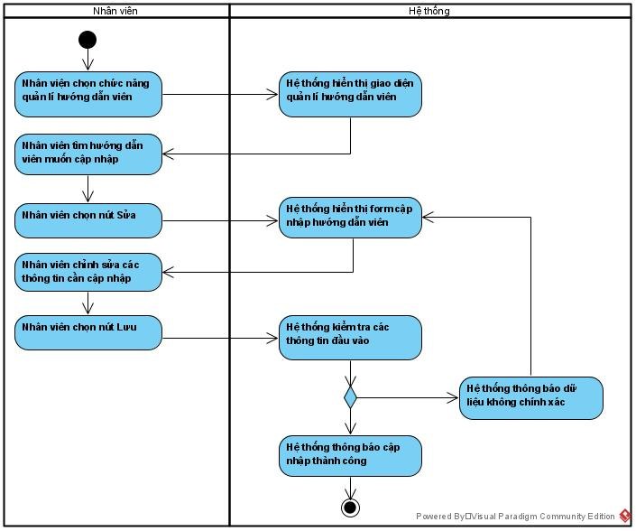

Hình 2.34 Sơ đồ Activity chức năng “Sửa hướng dẫn viên”

* **Sơ đồ sequence chức năng “Sửa hướng dẫn viên”:**

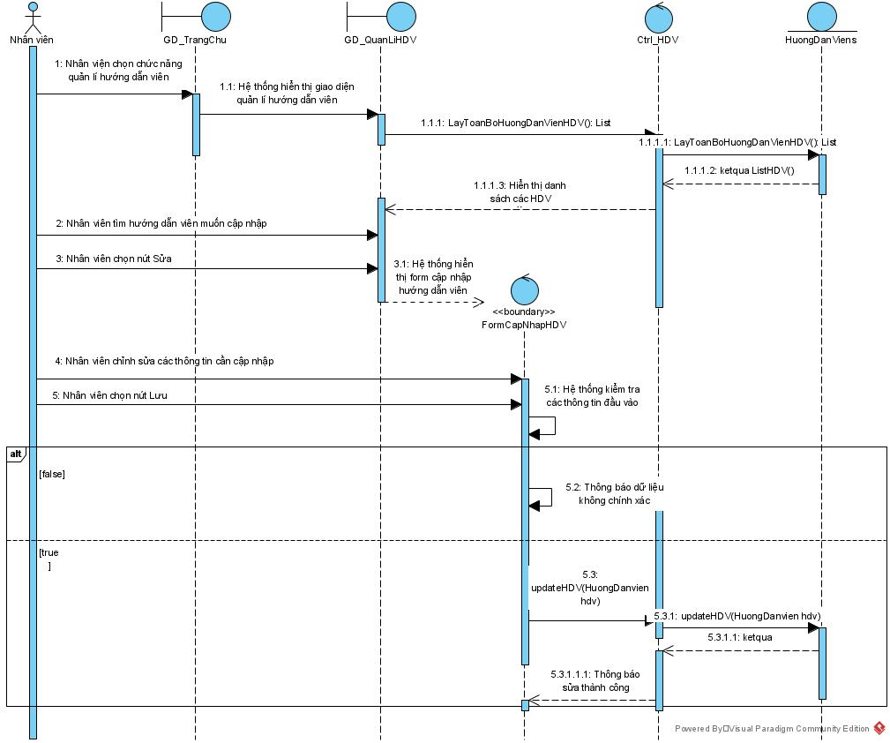

Hình 2.35 Sơ đồ sequence chức năng “Sửa hướng dẫn viên”

#### *Đặc tả use case “Tìm hướng dẫn viên”*

|  |  |
| --- | --- |
| **Use case: UC19_Tìm hướng dẫn viên** | |
| **Mục đích:** | Tìm hướng dẫn viên |
| **Mô tả:** | Nhân viên thực hiện chức năng tìm hướng dẫn viên |
| **Tác nhân:** | Nhân viên |
| **Điều kiện trước:** | Nhân viên phải đăng nhập thành công vào hệ thống |
| **Điều kiện sau:** | Hiển thị ra hướng dẫn viên nếu có trong cơ sở dữ liệu |
| **Luồng sự kiện chính (Basic flows)** | |
| **Tác nhân** | **Hệ thống** |
| 1. Nhân viện chọn chức năng quản lí hướng dẫn viên |  |
|  | 1. Hệ thống hiển thị giao diện quản lí hướng dẫn viên |
| 1. Nhân viên nhập thông tin muốn tìm ở ô tìm kiếm |  |
|  | 1. Hệ thống hiển thị ra những hướng dẫn viên cần tìm |
| **Luồng sự kiện phụ (Alternative Flows):** | |
| Tác nhân | Hệ thống |

Bảng 2.20 Đặc tả use case “Tìm hướng dẫn viên”

* **Sơ đồ Activity chức năng “Tìm hướng dẫn viên”:**

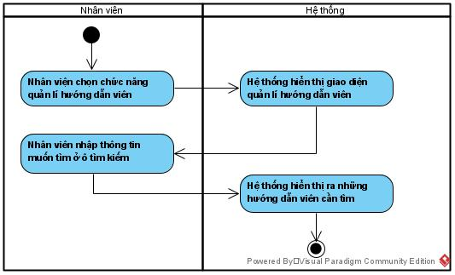

Hình 2.36 Sơ đồ Activity chức năng “Tìm hướng dẫn viên”

* **Sơ đồ sequence chức năng “Tìm hướng dẫn viên”:**

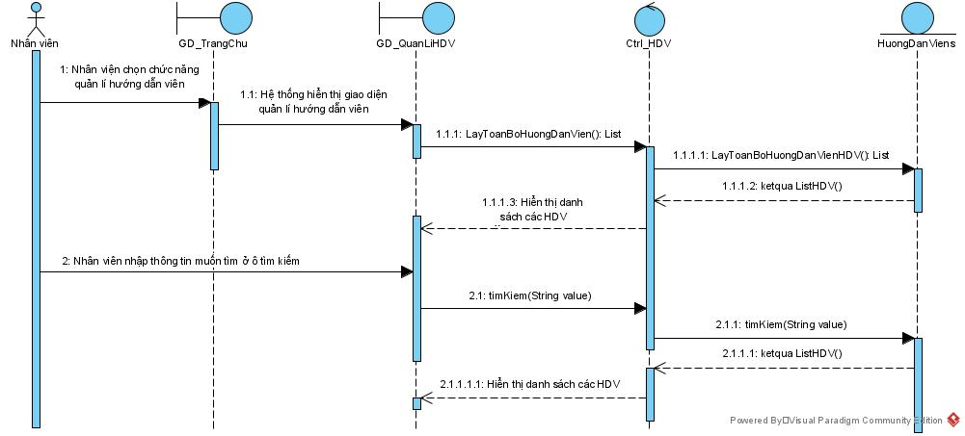

Hình 2.37 Sơ đồ sequence chức năng “Tìm hướng dẫn viên”

#### *Đặc tả use case “Xem danh sách hướng dẫn viên”*

|  |  |
| --- | --- |
| **Use case: UC20_Xem danh sách hướng dẫn viên** | |
| **Mục đích:** | Hiển thị danh sách hướng dẫn viên |
| **Mô tả:** | Nhân viên thực hiện chức năng hiển thị danh sách hướng dẫn viên |
| **Tác nhân:** | Nhân viên |
| **Điều kiện trước:** | Nhân viên phải đăng nhập thành công vào hệ thống |
| **Điều kiện sau:** | Hiển thị danh sách toàn bộ hướng dẫn viên có trong cơ sở dữ liệu |
| **Luồng sự kiện chính (Basic flows)** | |
| **Tác nhân** | **Hệ thống** |
| 1. Nhân viện chọn chức năng quản lí hướng dẫn viên |  |
|  | 1. Hệ thống hiển thị giao diện quản lí hướng dẫn viên |
| 1. Nhân viên chọn nút Hiển thị lại thông tin |  |
|  | 1. Hệ thống hiển thị lại danh sách hướng dẫn viên |
| **Luồng sự kiện phụ (Alternative Flows):** | |
| **Tác nhân** | **Hệ thống** |

Bảng 2.21 Đặc tả use case “Xem danh sách hướng dẫn viên”

* **Sơ đồ Activity chức năng “Xem danh sách hướng dẫn viên”:**

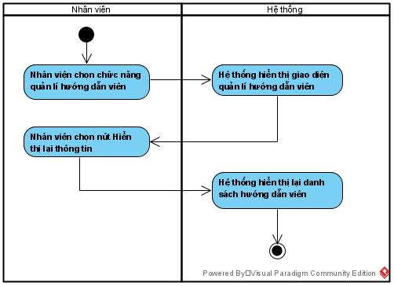

Hình 2.38 Sơ đồ Activity chức năng “Xem danh sách hướng dẫn viên”

* **Sơ đồ sequence chức năng “Xem danh sách hướng dẫn viên”:**

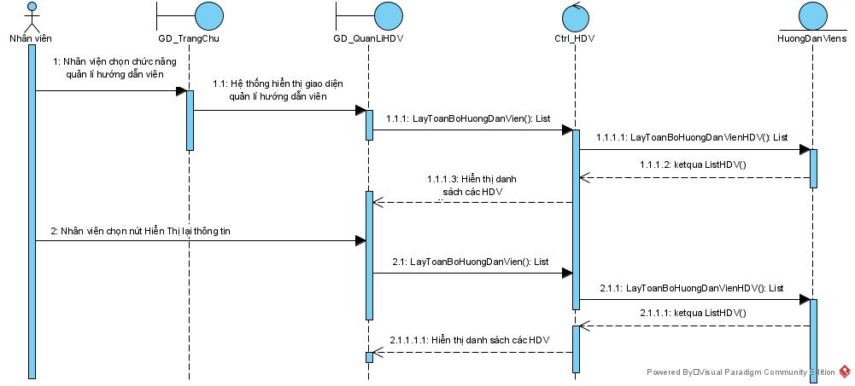

Hình 2.39 Sơ đồ sequence chức năng “Xem danh sách hướng dẫn viên”

#### *Đặc tả use case “Thêm nhân viên”*

|  |  |
| --- | --- |
| **Use case: UC21_ Thêm nhân viên** | |
| Mục đích: | Giúp thêm nhân viên vào hệ thống |
| Mô tả: | Nhân viên thực hiện chức năng thêm nhân viên |
| Tác nhân: | Nhân viên |
| Điều kiện trước: | Nhân viên phải đăng nhập thành công vào hệ thống |
| Điều kiện sau: | Nhân viên mới được thêm vào cơ sở dữ liệu |
| **Luồng sự kiện chính (Basic flows)** | |
| Tác nhân | Hệ thống |
| 1. Nhân viên chọn chức năng quản lí nhân viên |  |
|  | 1. Hệ thống hiển thị giao diện quản lí nhân viên |
| 1. Nhân viên chọn nút “Thêm” |  |
|  | 1. Hệ thống hiển thị form thêm nhân viên |
| 1. Nhân viên nhập thông tin nhân viên và chọn nút “Lưu” |  |
|  | 1. Hệ thống kiểm tra thông tin vừa nhập |
|  | 1. Hệ thống thông báo thêm nhân viên thành công |
| **Luồng sự kiện phụ (Alternative Flows):** | |
| Tác nhân | Hệ thống |
|  | 1. Hệ thống thông báo “Thêm nhân viên không thành công” và quay lại bước 4 |

Bảng 2.22 Đặc tả use case “Thêm nhân viên”

* **Sơ đồ Activity chức năng “Thêm nhân viên”:**



Hình 2.40 Sơ đồ Activity chức năng “Thêm nhân viên”

* **Sơ đồ sequence chức năng “Thêm nhân viên”:**



Hình 2.41 Sơ đồ sequence chức năng “Thêm nhân viên”

#### *Đặc tả use case “Sửa nhân viên”*

|  |  |
| --- | --- |
| **Use case: UC22_ Sửa nhân viên** | |
| **Mục đích:** | Sửa nhân viên |
| **Mô tả:** | Nhân viên thực hiện chức năng sửa nhân viên |
| **Tác nhân:** | Nhân viên |
| **Điều kiện trước:** | Nhân viên phải đăng nhập thành công vào hệ thống |
| **Điều kiện sau:** | Nhân viên được cập nhập lại dữ liệu và lưu vào trong cơ sở dữ liệu |
| **Luồng sự kiện chính (Basic flows)** | |
| **Tác nhân** | **Hệ thống** |
| 1. Nhân viện chọn chức năng quản lí nhân viên |  |
|  | 1. Hệ thống hiển thị giao diện quản lí nhân viên |
| 1. Nhân viên chọn nhân viên muốn sửa và chọn nút “Sửa” |  |
|  | 1. Hệ thống hiển thị form sửa nhân viên |
| 1. Nhân viên nhập thông tin cần sửa và chọn nút “Lưu” |  |
|  | 1. Hệ thống kiểm tra các thông tin vừa nhập |
|  | 1. Hệ thống thông báo sửa nhân viên thành công |
| **Luồng sự kiện phụ (Alternative Flows):** | |
| **Tác nhân** | **Hệ thống** |
|  | 1. Hệ thống hiển thị thông báo “Sửa nhân viên không thành công” và quay lại bước 4. |

Bảng 2.23 Đặc tả use case “Sửa nhân viên”

* **Sơ đồ Activity chức năng “Sửa nhân viên”:**

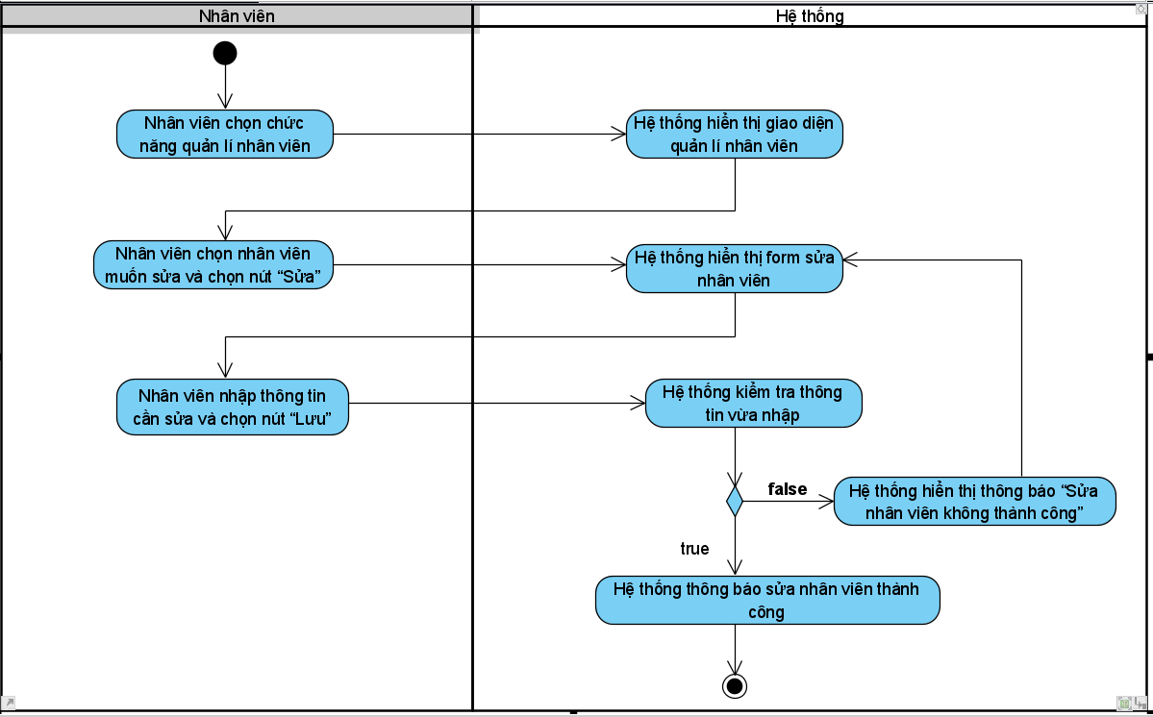

Hình 2.42 Sơ đồ Activity chức năng “Sửa nhân viên”

* **Sơ đồ sequence chức năng “Sửa nhân viên”:**

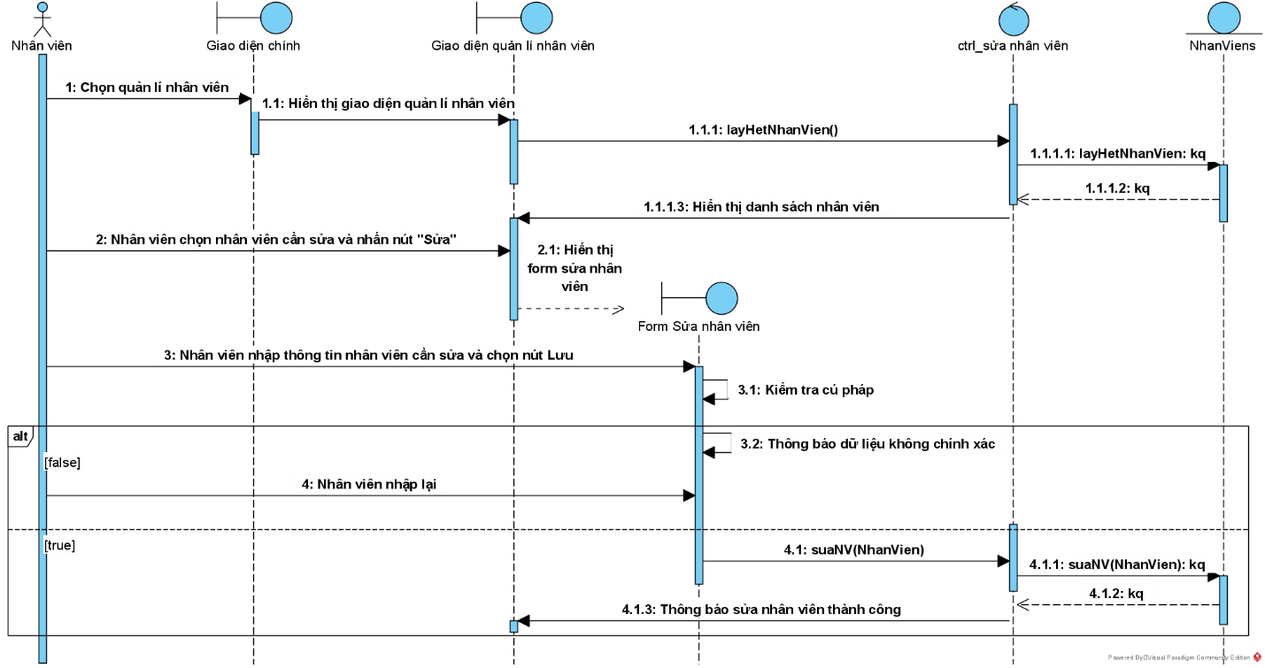

Hình 2.43 Sơ đồ sequence chức năng “Sửa nhân viên”

#### *Đặc tả use case “Tìm kiếm nhân viên”*

|  |  |
| --- | --- |
| **Use case: UC23_Tìm kiếm nhân viên** | |
| **Mục đích:** | Tìm nhân viên |
| **Mô tả:** | Nhân viên thực hiện chức năng tìm nhân viên |
| **Tác nhân:** | Nhân viên |
| **Điều kiện trước:** | Nhân viên phải đăng nhập thành công vào hệ thống |
| **Điều kiện sau:** | Hiển thị ra nhân viên nếu có trong cơ sở dữ liệu |
| **Luồng sự kiện chính (Basic flows)** | |
| **Tác nhân** | **Hệ thống** |
| 1. Nhân viện chọn chức năng quản lí nhân viên |  |
|  | 1. Hệ thống hiển thị giao diện quản lí nhân viên |
| 1. Nhân viên nhập thông tin muốn tìm ở ô tìm kiếm |  |
|  | 1. Hệ thống hiển thị ra những nhân viên cần tìm |
| **Luồng sự kiện phụ (Alternative Flows):** | |
| Tác nhân | Hệ thống |

Bảng 2.24 Đặc tả use case “Tìm kiếm nhân viên”

* **Sơ đồ Activity chức năng “Tìm kiếm nhân viên”:**

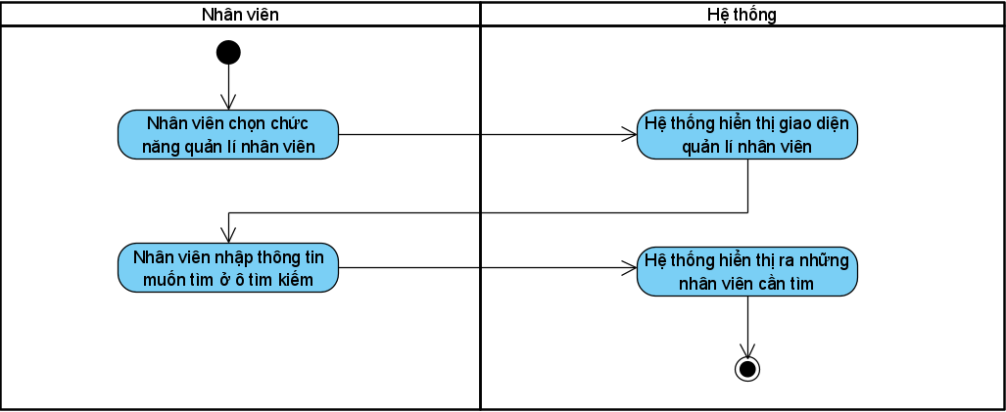

Hình 2.44 Sơ đồ Activity chức năng “Tìm kiếm nhân viên”

* **Sơ đồ sequence chức năng “Tìm kiếm nhân viên”:**

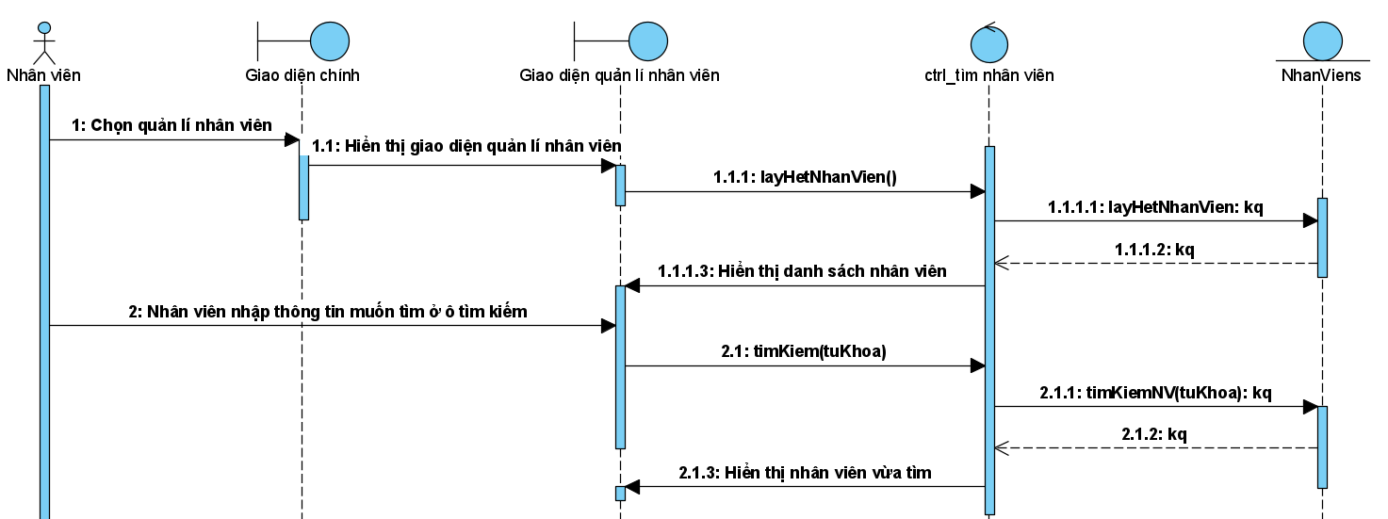

Hình 2.45 Sơ đồ sequence chức năng “Tìm kiếm nhân viên”

#### *Đặc tả use case “Xem danh sách nhân viên”*

|  |  |
| --- | --- |
| **Use case: UC24_Hiển thị danh sách nhân viên** | |
| **Mục đích:** | Hiển thị danh sách nhân viên |
| **Mô tả:** | Nhân viên thực hiện chức năng hiển thị danh sách nhân viên |
| **Tác nhân:** | Nhân viên |
| **Điều kiện trước:** | Nhân viên phải đăng nhập thành công vào hệ thống |
| **Điều kiện sau:** | Hiển thị danh sách toàn bộ nhân viên có trong cơ sở dữ liệu |
| **Luồng sự kiện chính (Basic flows)** | |
| **Tác nhân** | **Hệ thống** |
| 1. Nhân viện chọn chức năng quản lí nhân viên |  |
|  | 1. Hệ thống hiển thị giao diện quản lí nhân viên |
| 1. Nhân viên chọn nút Hiển thị lại thông tin |  |
|  | 1. Hệ thống hiển thị lại danh sách nhân viên |
| **Luồng sự kiện phụ (Alternative Flows):** | |
| Tác nhân | Hệ thống |

Bảng 2.25 Đặc tả use case “Xem danh sách nhân viên”

* **Sơ đồ Activity chức năng “Hiển thị danh sách nhân viên”:**

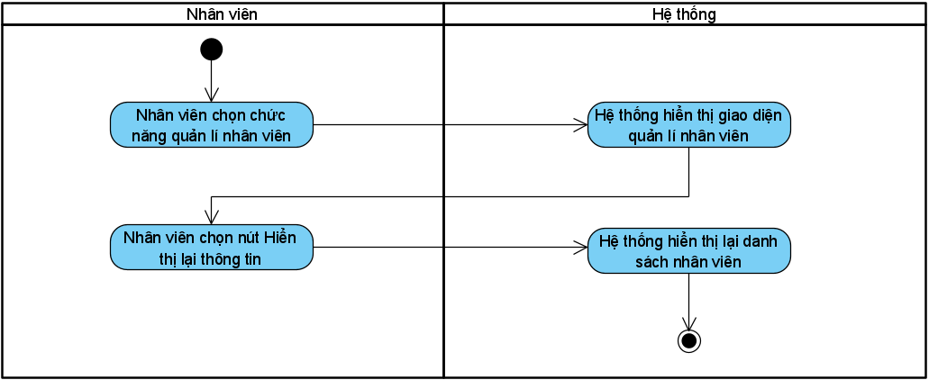

Hình 2.46 Sơ đồ Activity chức năng “Hiển thị danh sách nhân viên”

* **Sơ đồ sequence chức năng “Hiển thị danh sách nhân viên”:**

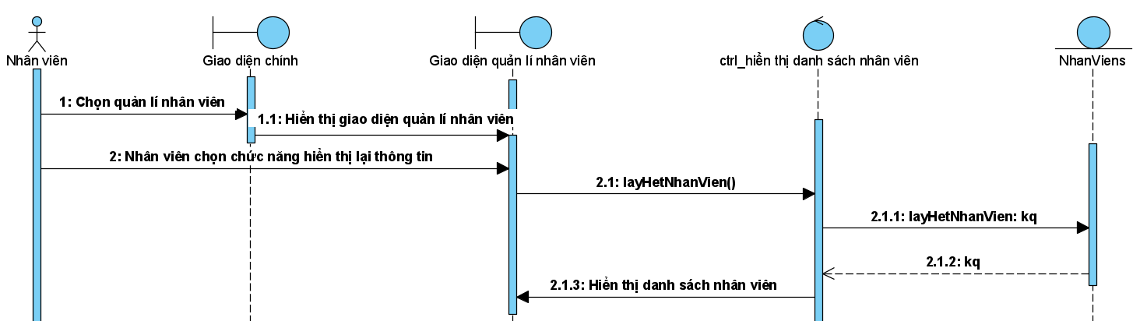

Hình 2.47 Sơ đồ sequence chức năng “Hiển thị danh sách nhân viên”

#### *Đặc tả use case “Thống kê doanh thu theo quý”*

|  |  |
| --- | --- |
| **Use case: UC25_ Thống kê doanh thu theo quý** | |
| Mục đích: | Giúp nhân viên thống kê doanh thu theo quý |
| Mô tả: | Nhân viên có thể thống kê doanh thu theo quý |
| Tác nhân: | Nhân viên |
| Điều kiện trước: | Nhân viên đăng nhập thành công vào hệ thống |
| Điều kiện sau: |  |
| **Luồng sự kiện chính (Basic flows)** | |
| Tác nhân | Hệ thống |
| 1. Nhân viên chọn chức năng quản lí thống kê |  |
|  | 1. Hiển thị giao diện quản lí thống kê |
| 1. Nhân viên chọn năm và quý cần thống kê |  |
|  | 1. Hệ thống hiển thị doanh thu theo quý |
| **Luồng sự kiện phụ (Alternative Flows):** | |
| Tác nhân | Hệ thống |
|  |  |

Bảng 2.26 Đặc tả use case “Thống kê doanh thu theo quý”

* **Sơ đồ Activity chức năng “Thống kê doanh thu theo quý”:**

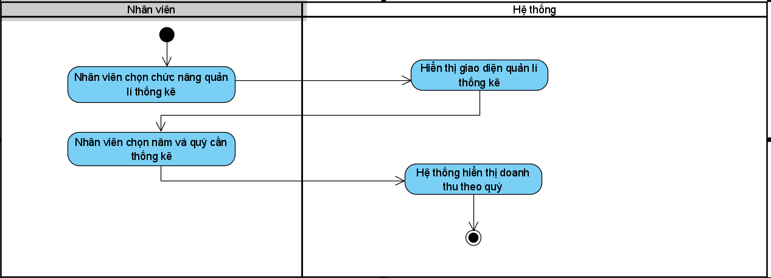

Hình 2.48 Sơ đồ Activity chức năng “Thống kê doanh thu theo quý”

* **Sơ đồ sequence chức năng “Thống kê doanh thu theo quý”:**

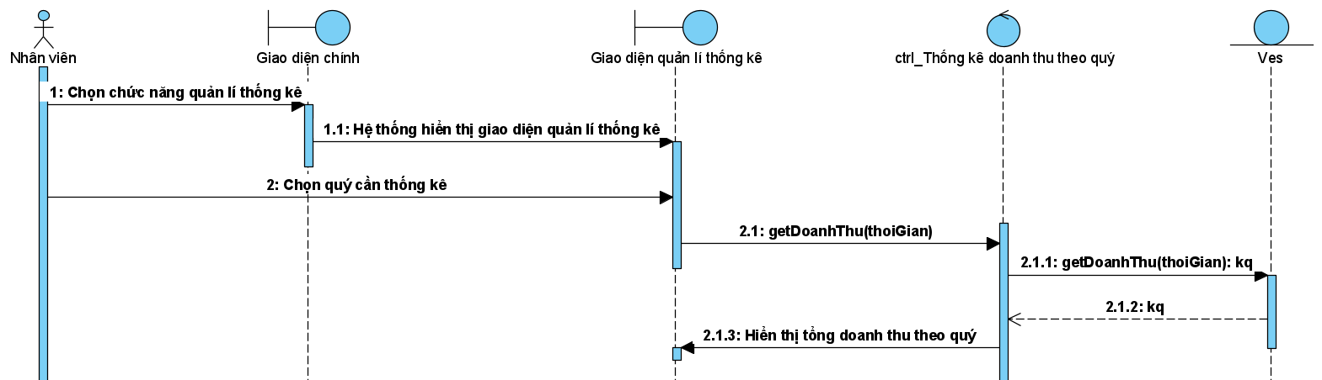

Hình 2.49 Sơ đồ sequence chức năng “Thống kê doanh thu theo quý”

#### *Đặc tả use case “Thống kê doanh thu theo ngày”*

|  |  |
| --- | --- |
| **Use case: UC26_ Thống kê doanh thu theo ngày** | |
| Mục đích: | Giúp nhân viên thống kê doanh thu theo ngày |
| Mô tả: | Nhân viên có thể thống kê doanh thu theo ngày |
| Tác nhân: | Nhân viên |
| Điều kiện trước: | Nhân viên đăng nhập thành công vào hệ thống |
| Điều kiện sau: |  |
| **Luồng sự kiện chính (Basic flows)** | |
| Tác nhân | Hệ thống |
| 1. Nhân viên chọn chức năng quản lí thống kê |  |
|  | 1. Hiển thị giao diện quản lí thống kê |
| 1. Nhân viên chọn ngày bắt đầu và ngày kết thúc cần thống kê |  |
|  | 1. Hệ thống kiểm tra thông tin ngày vừa chọn |
|  | 1. Hệ thống hiển thị doanh thu theo ngày |
| **Luồng sự kiện phụ (Alternative Flows):** | |
| Tác nhân | Hệ thống |
|  | 1. Hệ thống hiển thị thông báo “ngày bắt đầu phải bé hơn ngày kết thúc” và quay lại bước 3 |

Bảng 2.27 Đặc tả use case “Thống kê doanh thu theo ngày”

* **Sơ đồ Activity chức năng “Thống kê doanh thu theo ngày”:**

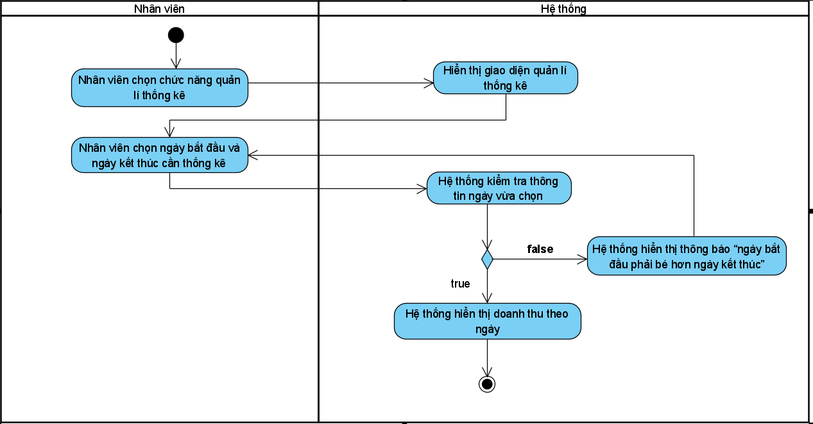

Hình 2.50 Sơ đồ Activity chức năng “Thống kê doanh thu theo ngày”

* **Sơ đồ sequence chức năng “Thống kê doanh thu theo ngày”:**

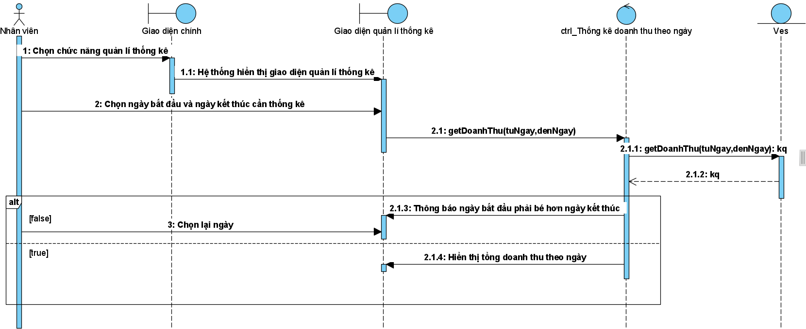

Hình 2.51 Sơ đồ sequence chức năng “Thống kê doanh thu theo ngày”

### Sơ đồ luồng màn hình

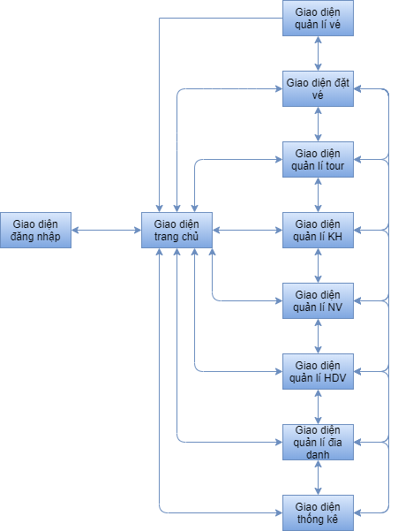

Hình 2.52 Sơ đồ luồng màn hình

### Sơ đồ lớp (Class Diagram)

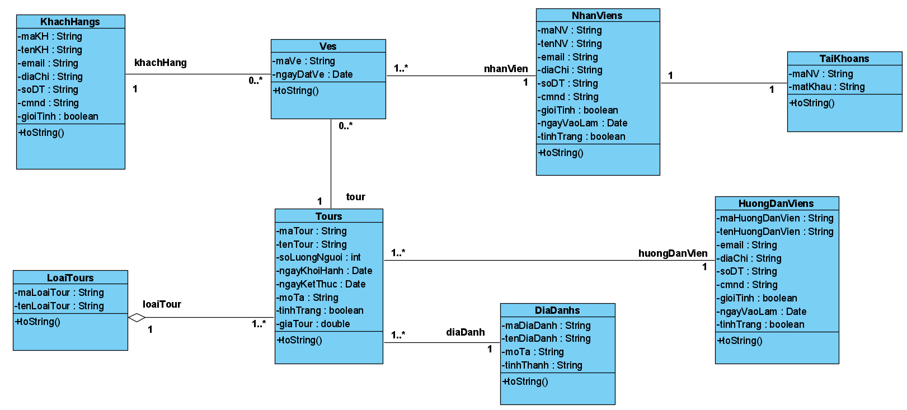

Hình 2.53 Sơ đồ lớp

### Sơ đồ cơ sở dữ liệu



Hình 2.54 Sơ đồ cơ sở dữ liệu

# : XÂY DỰNG ỨNG DỤNG

## Giao diện đăng nhập

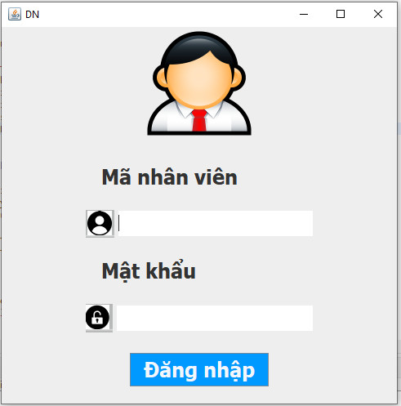

Hình 3.1 Giao diện đăng nhập

## Giao diện trang chủ

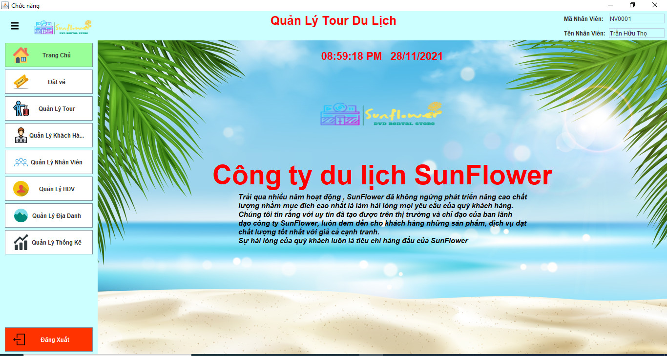

Hình 3.2 Giao diện trang chủ

## Giao diện đặt vé

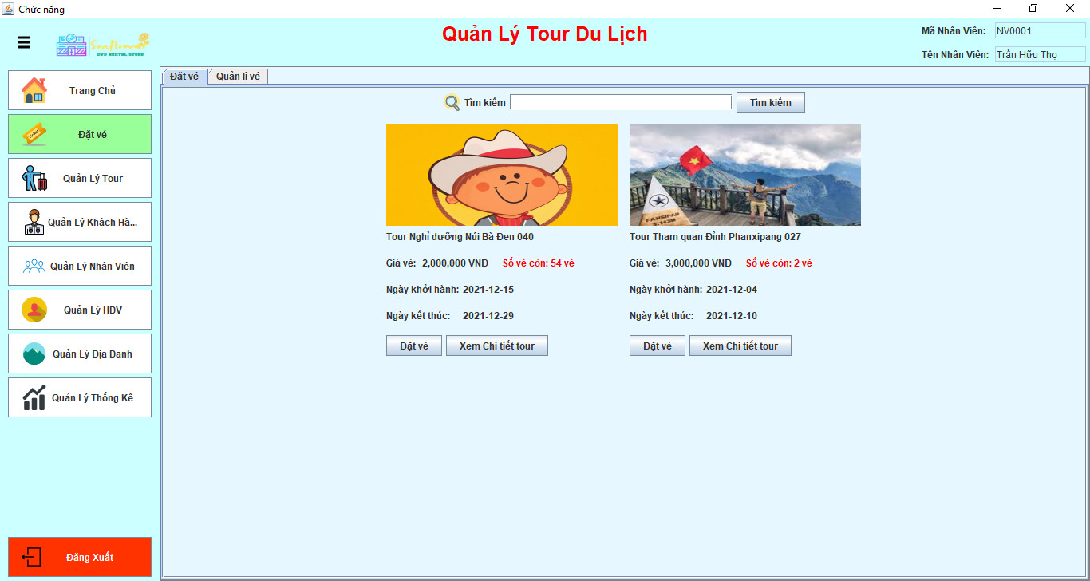

Hình 3.3 Giao diện đặt vé

## Giao diện quản lý vé

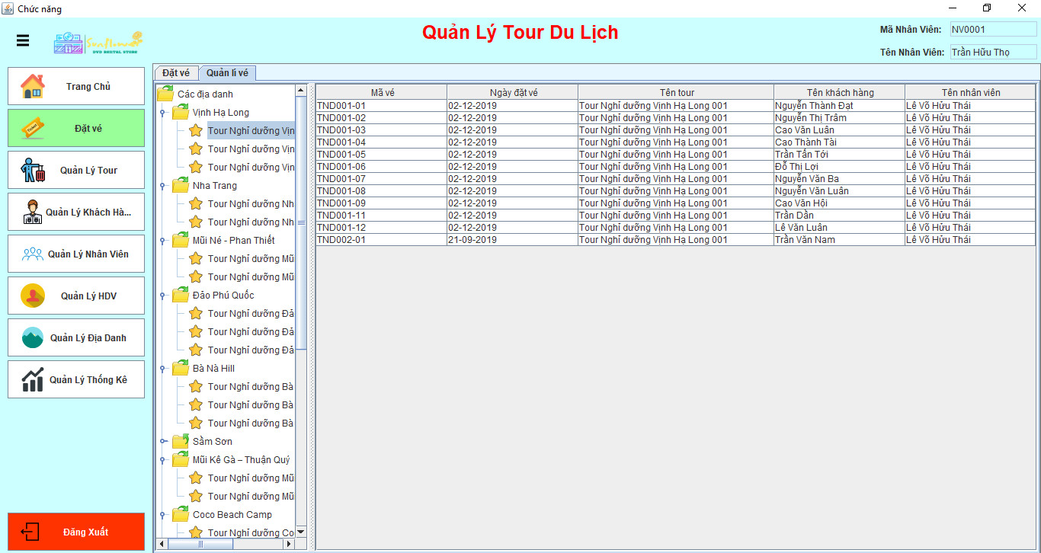

Hình 3.4 Giao diện quản lý vé

## Giao diện quản lý tour

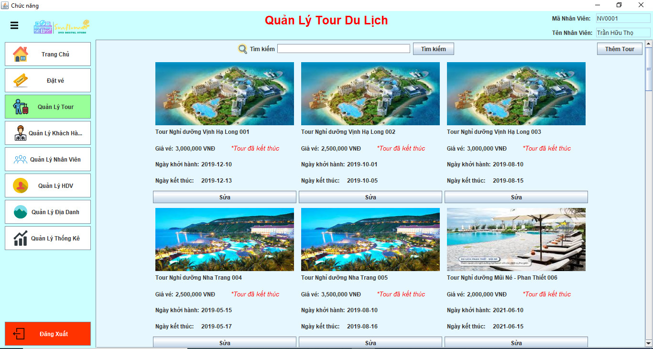

Hình 3.5 Giao diện quản lý tour

## Giao diện quản lý khách hàng

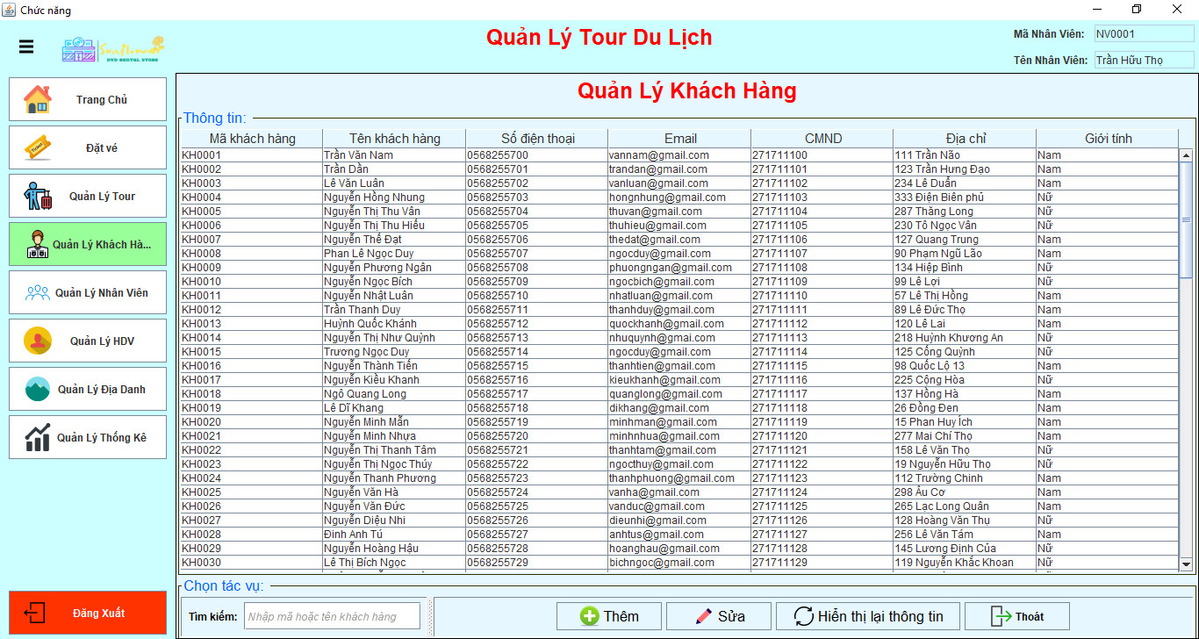

Hình 3.6 Giao diện quản lý khách hàng

## Giao diện quản lý nhân viên

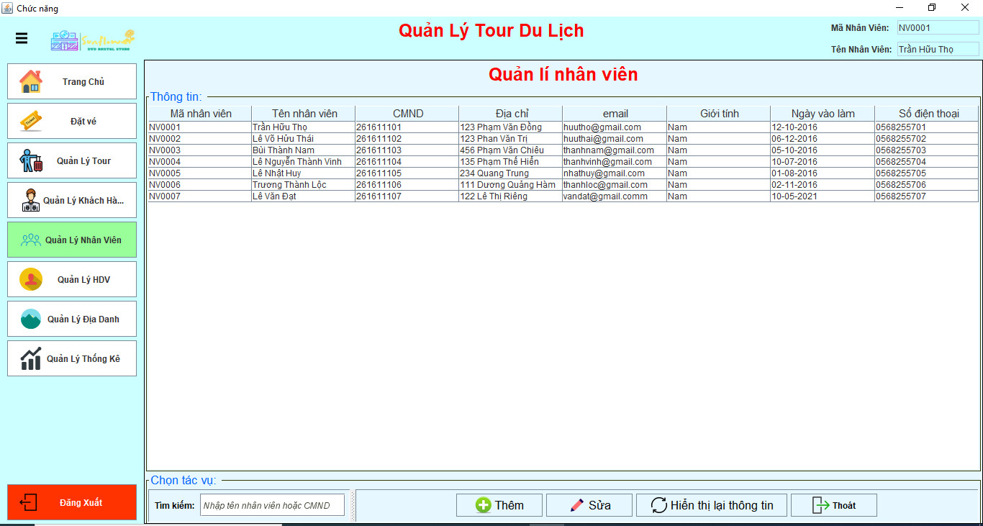

Hình 3.7 Giao diện quản lý nhân viên

## Giao diện quản lý hướng dẫn viên

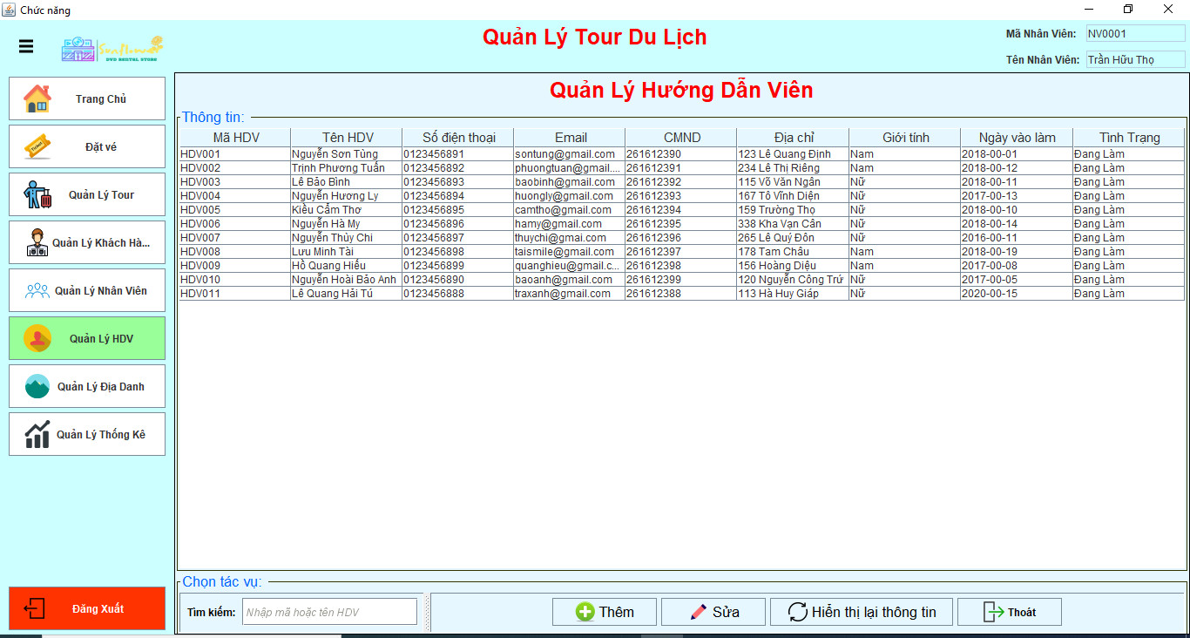

Hình 3.8 Giao diện quản lý hướng dẫn viên

## Giao diện quản lý địa danh

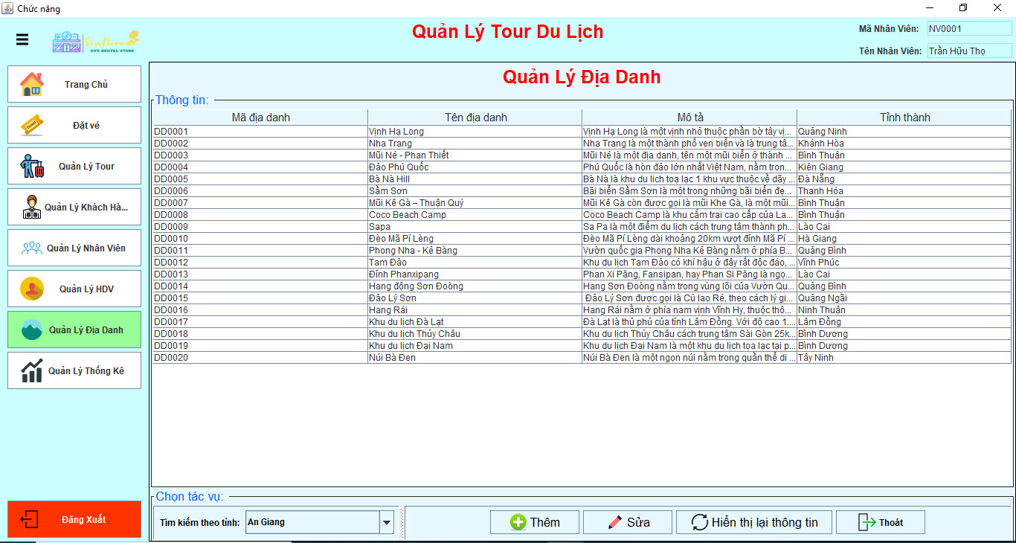

Hình 3.9 Giao diện quản lý địa danh

## Giao diện quản lý thống kê

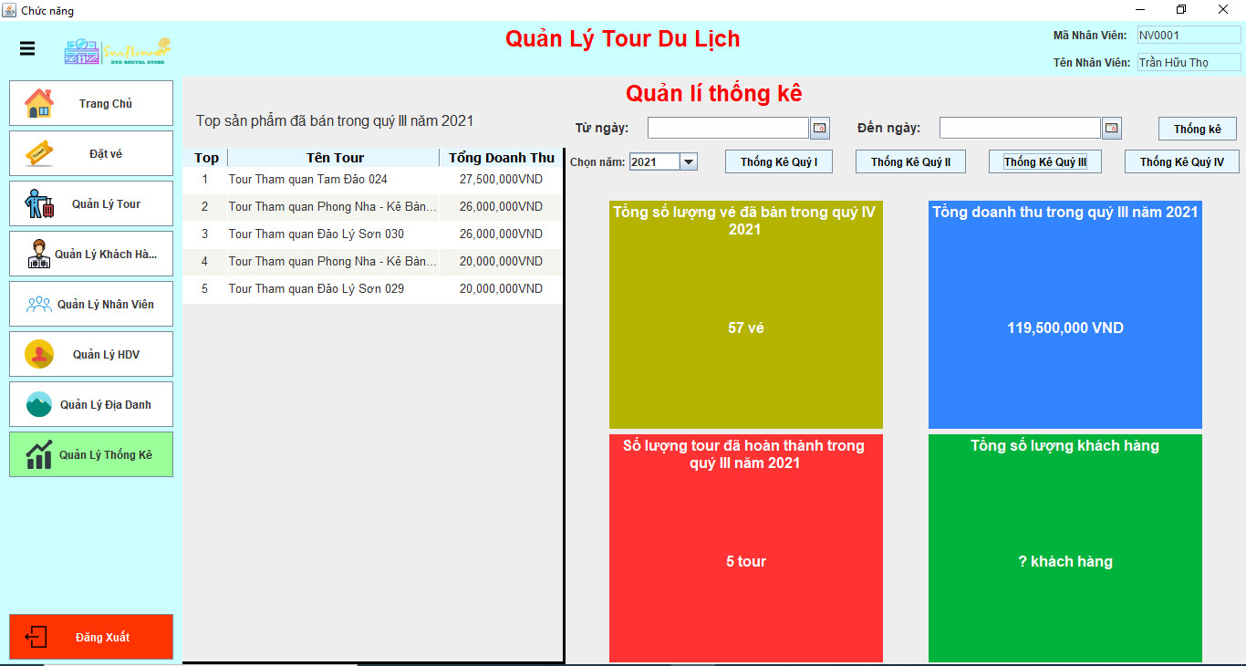

Hình 3.10 Giao diện quản lý thống kê

## Giao diện đặt vé

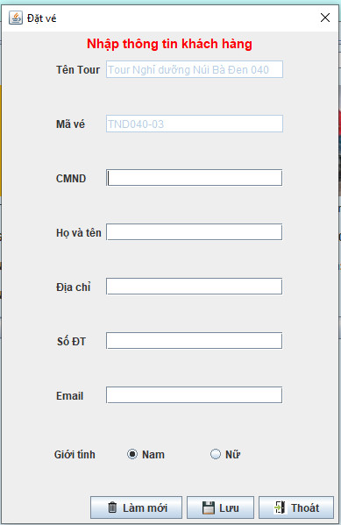

Hình 3.11 Giao diện đặt vé

## Giao diện thêm tour

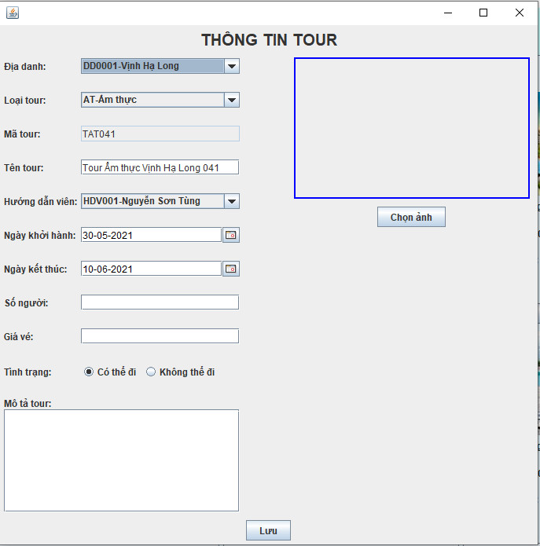

Hình 3.12 Giao diện thêm tour

## Giao diện sửa thông tin khách hàng

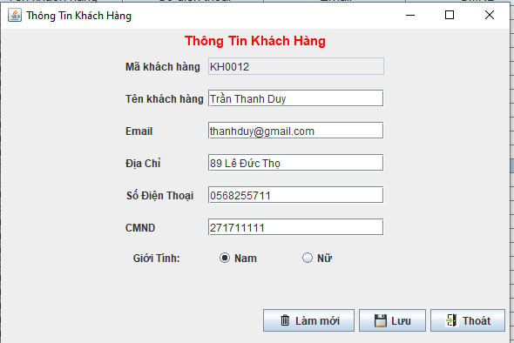

Hình 3.13 Giao diện sửa thông tin khách hàng

# : KẾT LUẬN

## Kết quả đạt được

* Kết quả đạt được:
* Hiểu rõ hơn về quy trình phát triển để tạo nên một ứng dụng
* Nắm bắt được lí do và tầm quan trọng của công nghệ thông tin trong đời sống
* Xây dựng được một ứng dụng
* Tăng thêm khả năng phối hợp và làm việc nhóm của các thành viên, trau dồi thêm về các kĩ năng: Thu thập yêu cầu, phân tích chức năng hệ thống, thiết kế dữ liệu của mỗi thành viên trong nhóm
* Nhận xét về ứng dụng:
* Ưu điểm:

+ Các chức năng được xây dựng đúng với yêu cầu được đề ra

+ Việc cập nhật và xử lý dữ liệu của các chức năng được hoàn thiện và triển khai

* Nhược điểm:

+ Các chức năng của ứng dụng còn thiếu sót

+ Hệ thống bảo mật của ứng dụng chưa có

+ Ứng dụng đôi khi còn phát sinh lỗi

# : TÀI LIỆU THAM KHẢO

1. <https://docs.jboss.org/hibernate/stable/orm/userguide/html_single/Hibernate_User_Guide.html>
2. <https://docs.oracle.com/javase/7/docs/technotes/guides/rmi/>
3. <https://docs.oracle.com/javase/7/docs/api/javax/swing/text/Document.html>